МИНИСТЕРСТВО НАУКИ И ВЫСШЕГО ОБРАЗОВАНИЯ РФ
ФЕДЕРАЛЬНОЕ ГОСУДАРСТВЕННОЕ АВТОНОМНОЕ ОБРАЗОВАТЕЛЬНОЕ УЧРЕЖДЕНИЕ ВЫСШЕГО ОБРАЗОВАНИЯ
«НОВОСИБИРСКИЙ НАЦИОНАЛЬНЫЙ ИССЛЕДОВАТЕЛЬСКИЙ
ГОСУДАРСТВЕННЫЙ УНИВЕРСИТЕТ»
(НОВОСИБИРСКИЙ ГОСУДАРСТВЕННЫЙ УНИВЕРСИТЕТ, НГУ)

Факультет информационных технологий
Кафедра общей информатики

Направление подготовки 09.03.01 Информатика и вычислительная техника
Направленность (профиль): Программная инженерия и компьютерные науки

ВЫПУСКНАЯ КВАЛИФИКАЦИОННАЯ РАБОТА БАКАЛАВРА

Ланина Даниила Михайловича

Тема работы:

РАЗРАБОТКА СЕРВИСА ВЫДЕЛЕНИЯ ВИДЕОФРАГМЕНТОВ ПО ТЕКСТОВОЙ ИНФОРМАЦИИ

«К защите допущена» | Руководитель ВКР
Заведующий кафедрой,  д.ф.-м.н., доцент  Пальчунов Д.Е. /…………..  (ФИО) / (подпись)  «…..» мая 2025 г. | к.ф.-м.н., доцент, доцент кафедры общей информатики ФИТ  Яхъяева Г.Э. /………...  (ФИО) / (подпись)  «…..» мая 2025 г.
 | Соруководитель ВКР
ассистент кафедры общей информатики ФИТ
Худяков Д.А. /………...
(ФИО) / (подпись)
«…..» мая 2025 г.

Новосибирск, 2025

МИНИСТЕРСТВО НАУКИ И ВЫСШЕГО ОБРАЗОВАНИЯ РФ
ФЕДЕРАЛЬНОЕ ГОСУДАРСТВЕННОЕ АВТОНОМНОЕ ОБРАЗОВАТЕЛЬНОЕ УЧРЕЖДЕНИЕ ВЫСШЕГО ОБРАЗОВАНИЯ
«НОВОСИБИРСКИЙ НАЦИОНАЛЬНЫЙ ИССЛЕДОВАТЕЛЬСКИЙ
ГОСУДАРСТВЕННЫЙ УНИВЕРСИТЕТ»
(НОВОСИБИРСКИЙ ГОСУДАРСТВЕННЫЙ УНИВЕРСИТЕТ, НГУ)
Факультет информационных технологий
Кафедра общей информатики
(название кафедры)
Направление подготовки 09.03.01 Информатика и вычислительная техника
Направленность (профиль): Программная инженерия и компьютерные науки
УТВЕРЖДАЮ
Зав. кафедрой Пальчунов Д.Е.
(фамилия, И., О.)
………………….
(подпись)
10 февраля 2025 г.
ЗАДАНИЕ
НА ВЫПУСКНУЮ КВАЛИФИКАЦИОННУЮ РАБОТУ БАКАЛАВРА
Студенту Ланину Даниилу Михайловичу, группы 21210
(фамилия, имя, отчество, номер группы)
Тема «Разработка сервиса выделения видеофрагментов по текстовой информации»
(полное название темы выпускной квалификационной работы)
утверждена распоряжением проректора по учебной работе № 0438 от 14.11.2024,
скорректирована распоряжением проректора по учебной работе № 0047 от 10.02.2025.
Срок сдачи студентом готовой работы: 20 мая 2025 г.
Исходные данные (или цель работы):
Получение работающего прототипа веб-приложения с возможностью загрузки видео, распознавания речи, индексирования субтитров и полнотекстового поиска.
Структурные части работы:
Анализ предметной области, проектирование системы, реализация системы, описание полученных результатов.
Руководитель ВКР | Задание принял к исполнению
к.ф.-м.н., доцент, доцент кафедры общей информатики ФИТ  Яхъяева Г.Э. /………...  (ФИО) / (подпись)  10 февраля 2025 г. | Ланин Д.М. /………...  (ФИО студента) / (подпись)  10 февраля 2025 г.
Соруководитель ВКР
ассистент кафедры общей информатики ФИТ
Худяков Д.А. /………...
(ФИО) / (подпись)
10 февраля 2025 г.

СОДЕРЖАНИЕ
Введение 5
1 Анализ предметной области 7
1.1 Задача поиска информации в видеоконтенте 7
1.2 Обзор существующих методов поиска по видеоконтенту 8
1.2.1 Поиск по метаданным 8
1.2.2 Поиск по субтитрам 9
1.2.3 Поиск по визуальному содержимому 10
1.2.4 Поиск по аудиоконтенту 11
1.2.5 Сравнительный анализ методов поиска 12
1.2.6 Гибридные методы поиска 13
1.3 Анализ существующих решений 14
1.3.1 Обзор платформ YouTube и TikTok 14
1.3.2 Особенности PlayPhrase.me 16
1.3.3 Обоснование необходимости нового решения 17
1.3.4 Обоснование выбора метода поиска по субтитрам 19
2 Проектирование системы 20
2.1 Функциональные и нефункциональные требования к системе 20
2.1.1 Функциональные требования 20
2.1.2 Нефункциональные требования 21
2.2 Выбор технологического стека 21
2.2.1 Серверная часть (Backend) 22
2.2.2 Асинхронная обработка задач 22
2.2.3 Модуль распознавания речи 23
2.2.4 Система полнотекстового поиска 23
2.2.5 Хранилище данных 23
2.2.6 Инструменты обработки медиафайлов 24
2.2.7 Итог выбора технологического стека 24
2.3 Архитектура проектируемой системы 24
2.3.1 Общая схема системы 24
2.3.2 Диаграмма взаимодействий компонентов 25
2.3.3 ER–диаграмма базы данных 28
2.3.4 Обоснование выбранной архитектуры 28
3 Реализация системы 30
3.1 Разработка серверного API с помощью FastAPI 30
3.2 Реализация асинхронной обработки задач на основе Celery 32
3.3 Клиентская часть приложения 33
3.4 Тестирование и оценка производительности 35
3.4.1 Замеры времени обработки видео 35
3.4.2 Замеры скорости поиска в Elasticsearch 36
3.5 Пример работы и описание сценариев использования системы 36
Заключение 38
Список использованных источников и литературы 39
Приложение А 42
Приложение Б 55

ВВЕДЕНИЕ
В современном мире видеоконтент стал важнейшим компонентом информационного пространства. Его активно используют в образовании, медиаиндустрии, бизнесе и повседневной жизни. Согласно отчёту Digital 2025 Global Overview Report, около 75% всего мобильного интернет–трафика приходится именно на видео, что подтверждает его растущую значимость как средства передачи и потребления информации [1].
Быстрое развитие цифровых технологий, доступность устройств для видеосъёмки и увеличение числа видеохостингов привели к резкому росту объёма видеоматериалов. В результате возникла потребность в эффективных инструментах для обработки, хранения и анализа видеоданных. Хотя современные платформы (например, YouTube, TikTok или образовательные ресурсы) предлагают базовые инструменты для поиска видеоматериалов, они преимущественно используют метаданные (название, описание, теги) [2]. Такие методы не всегда эффективны и зачастую не удовлетворяют специфическим требованиям пользователей, которым необходим поиск непосредственно по содержимому видео.
Основная проблема заключается в отсутствии удобных и комплексных решений для поиска по видеоконтенту. Современные платформы ограничиваются анализом метаданных, не обеспечивая поддержки поиска по содержимому видео. Это ограничение существенно снижает практическую ценность существующих систем, особенно для образовательных, исследовательских и профессиональных задач.
Целью дипломной работы является создание асинхронного веб–приложения, которое позволяет пользователям загружать видеоматериалы, автоматически извлекать из них субтитры и осуществлять поиск нужных фрагментов по текстовому описанию. Приложение должно учитывать неточные совпадения и опечатки, обеспечивать удобный интерфейс и поддерживать широкий спектр пользователей, включая студентов, преподавателей, исследователей и контент–мейкеров.
Для достижения указанной цели поставлены следующие задачи:
Изучить существующие методы поиска по видеоконтенту, включая метаданные, субтитры, видео– и аудиоконтент.
Разработать прототип веб–приложения с использованием современных технологий, таких как OpenAI Whisper для распознавания речи, ElasticSearch для текстового поиска и FastAPI для работы с API.
Реализовать алгоритмы, поддерживающие многоязычие и неточные запросы.
Провести тестирование приложения на реальных данных и оценить его производительность.
Создать удобный пользовательский интерфейс для поиска и просмотра видеоматериалов.
Практическая ценность заключается в создании инструмента, который значительно упрощает работу с видеоматериалами, делает их более доступными для анализа и использования. Разработанное приложение может применяться в образовании, медиаиндустрии, самообучении и профессиональной деятельности [3, 4].
Научная новизна работы заключается в создании алгоритмических и архитектурных решений для гибкого поиска по видеоконтенту. Применение асинхронной архитектуры и современных технологий, таких как OpenAI Whisper, ElasticSearch и Celery, обеспечивает высокую точность и производительность системы. Это позволяет учитывать особенности запросов, включая многоязычие и неточности.
В соответствии с намеченной целью и поставленными задачами определены следующие методы исследования:
Теоретический анализ научной литературы и существующих технологий.
Синтез алгоритмов и архитектуры системы.
Синтез прототипа веб приложения.
Тестирование системы на реальных данных.
Структура и объем работы. Дипломная работа состоит из введения, трёх глав, заключения, списка использованных источников и приложений.
В первой главе представлен анализ предметной области, рассмотрены существующие методы поиска в видеоконтенте и проведён сравнительный анализ платформ и решений, представленных на рынке.
Во второй главе детально рассматриваются процессы проектирования системы: формулируются требования к системе, обосновывается выбор технологий и инструментов, описывается архитектура и компоненты проектируемого решения.
Третья глава посвящена непосредственной реализации разработанной системы: описываются этапы разработки серверной и клиентской частей приложения, процесс организации асинхронной обработки задач и интеграция используемых технологий.
В заключении подводятся итоги проделанной работы.

Анализ предметной области

Задача поиска информации в видеоконтенте
В последние десятилетия видеоконтент стал одной из основных форм распространения информации, что обусловлено развитием цифровых технологий, высокой скоростью интернет–соединения и распространением мобильных устройств. Сегодня видео используется практически во всех областях жизни – от образования и профессионального обучения до развлечений, маркетинга и новостей [5, 6].
Возникает важная практическая задача – быстро и эффективно находить необходимые фрагменты и конкретную информацию непосредственно внутри самих видеозаписей. Однако традиционные подходы, используемые большинством современных видеохостингов (например, YouTube или TikTok), в значительной степени ограничиваются анализом так называемых «метаданных» – заголовков, описаний, ключевых слов (тегов) и комментариев, оставляемых авторами или пользователями видео. Эти подходы имеют ряд существенных ограничений, главное из которых заключается в том, что точность и эффективность поиска напрямую зависят от полноты и качества заполнения этих метаданных. На практике далеко не все видеоматериалы имеют достаточные и точные текстовые описания. Кроме того, многие видео содержат значительно больше информации, чем указано в метаданных, и пользователю приходится тратить большое количество времени на просмотр длинных роликов, чтобы найти нужный ему момент.
Эта проблема особенно остро проявляется в сфере образования, где эффективность учебного процесса во многом зависит от того, насколько быстро студент или преподаватель сможет найти конкретный фрагмент лекции или другого обучающего материала. Исследования показывают, что учащиеся и преподаватели зачастую тратят большое количество времени на поиск нужного эпизода в лекциях или вебинарах, что снижает продуктивность учебного процесса и ухудшает восприятие информации [7]. В профессиональной сфере, например в журналистике, аналитике или науке, необходимость быстрого поиска конкретной информации внутри видео также чрезвычайно высока, так как от скорости и точности извлечения информации может напрямую зависеть качество и своевременность принимаемых решений.
Таким образом, задача поиска информации внутри видеоматериалов представляет собой не только техническую, но и важную социальную проблему. Её решение позволяет значительно улучшить пользовательский опыт и повысить общую продуктивность работы с видеоконтентом. В этой связи особую актуальность приобретает задача создания специализированных инструментов, способных анализировать видеоматериалы не только по их описаниям и заголовкам, но и непосредственно по их внутреннему содержимому – аудиодорожке и визуальному контенту.
Сегодня с развитием методов машинного обучения и искусственного интеллекта стало возможным автоматическое распознавание речи и последующая генерация субтитров с высокой точностью, что открывает перспективы для более глубокого анализа и эффективного поиска информации внутри видео. В то же время, существующие на рынке решения ещё далеки от совершенства: автоматические субтитры, предлагаемые популярными платформами, такими как YouTube, часто содержат ошибки и неточности, что затрудняет точный поиск и снижает эффективность подобных подходов.
В связи с вышеизложенным можно сформулировать вывод, что проблема быстрого и точного поиска информации внутри видеоматериалов является актуальной и востребованной. Её решение требует разработки новых подходов и алгоритмов, которые бы позволяли эффективно находить необходимые фрагменты в видеоконтенте на основе автоматического анализа как текстовых, так и непосредственно аудио–визуальных данных.

Обзор существующих методов поиска по видеоконтенту
Поиск по видеоконтенту представляет собой одну из наиболее сложных и актуальных задач в области обработки мультимедийной информации [8]. Её сложность обусловлена многообразием форматов, структуры данных, а также необходимостью быстрого и точного анализа огромных объёмов информации.
Наиболее распространёнными являются подходы, основанные на использовании метаданных, анализа субтитров, аудиоконтента и визуального содержимого, а также гибридные методы, сочетающие несколько подходов одновременно. Ниже представлен углублённый анализ каждого подхода с особенностями и ограничениями.

Поиск по метаданным
Поиск по метаданным является традиционным и широко используемым подходом в системах обработки видеоконтента. Этот метод основывается на использовании структурированной информации, сопровождающей видеоматериалы. Такая информация включает заголовки, описания, теги, сведения об авторах, даты загрузки, статистику просмотров, лайки и комментарии.
Метод подразумевает, что для каждого видеоролика существует набор атрибутов, которые хранятся в стандартизированных форматах, таких как XML или JSON. Это позволяет разработчикам использовать алгоритмы индексации и полнотекстового поиска для быстрого нахождения нужных материалов. Например, YouTube Data API предоставляет возможность извлечения подробных метаданных, что позволяет проводить сложные фильтрации, сортировки и ранжирование результатов по различным критериям [9].
Преимущества и недостатки
Преимущества:
- Скорость обработки: Использование структурированных данных позволяет быстро выполнять запросы.
- Низкие вычислительные затраты: Алгоритмы поиска по тексту требуют меньше ресурсов, чем методы анализа аудио– или видеоконтента.
- Простота реализации: Стандартизированные форматы данных облегчают интеграцию метода в существующие системы.
Недостатки:
- Зависимость от качества метаданных: Точность поиска напрямую зависит от полноты и корректности введённой информации.
- Ограниченность в анализе содержимого: Данный метод не позволяет анализировать внутреннее содержание видео, что снижает его применимость для сложных запросов, связанных с распознаванием объектов или сцен.
Математические модели и алгоритмы
В основе методов индексации лежат алгоритмы, основанные на теории информации и машинном обучении. Например, используются алгоритмы векторного представления текстовых данных (word embeddings), которые позволяют учитывать семантическую близость между запросом и метаданными [10]. Это повышает точность поиска при наличии синонимов или семантических вариаций.

Поиск по субтитрам
Метод поиска по субтитрам подразумевает использование текстовой интерпретации аудиодорожки видео. Субтитры могут быть как автоматически сгенерированными, так и подготовленными вручную, и они предоставляют возможность детального поиска по конкретным словам, фразам или даже диалогам.
Субтитры обеспечивают временную привязку текста к видеоряду, что даёт возможность точно определить фрагменты, соответствующие определённым запросам. Это особенно важно при поиске информации в образовательных материалах, вебинарах, интервью и других форматах, где необходимо быстро перейти к конкретной части видеозаписи. Распознать речь из видеоряда можно при помощи современной модели Whisper, которая демонстрирует высокую точность даже при наличии акцентов или фонового шума [11]. Whisper способна генерировать субтитры для видео на нескольких языках, что повышает её универсальность.
Преимущества и недостатки
Преимущества:
- Высокая точность: Прямой анализ текста субтитров позволяет находить даже небольшие фрагменты информации.
- Временная синхронизация: Возможность точно определить момент появления нужной информации в видео.
- Адаптивность: Применимость метода в широком спектре областей – от образовательных ресурсов до систем автоматической транскрипции.
Недостатки:
- Чувствительность к качеству аудио: Фоновый шум, плохая дикция или искажённая запись могут негативно сказаться на качестве распознавания.
- Вычислительные затраты: Обработка и генерация субтитров, особенно для длительных видео, требуют значительных ресурсов, что может стать узким местом при масштабировании системы.
Алгоритмы синхронизации и индексации
Методы синхронизации текста с аудио основаны на временной разметке, что позволяет алгоритмам точно соотнести текстовые данные с видеорядом. При индексации используются алгоритмы, обеспечивающие поиск по ключевым словам и фразам с учётом контекста, что позволяет повысить релевантность результатов [12, 13].

Поиск по визуальному содержимому
Поиск по визуальному содержимому представляет собой анализ информации, непосредственно извлекаемой из видеокадров. Этот метод основывается на применении технологий компьютерного зрения для идентификации объектов, сцен, лиц, текста и других визуальных элементов.
Метод анализа визуального содержимого позволяет не только распознавать отдельные объекты, но и выявлять динамические сцены, изменения в композиции кадра и взаимодействие объектов [14]. Это особенно важно в таких областях, как системы безопасности, мониторинг дорожного движения, анализ поведения пользователей и маркетинговая аналитика. Один из самых популярных алгоритмов для обнаружения объектов в реальном времени является YOLO(You Only Look Once). Благодаря своей архитектуре, YOLO позволяет анализировать изображения за один проход, что существенно ускоряет обработку [15].
Преимущества и недостатки
Преимущества:
- Точность распознавания: Современные алгоритмы позволяют достигать высокой точности при идентификации объектов и сцен.
- Анализ динамических сцен: Возможность работы с видеорядом, содержащим множество динамичных элементов, обеспечивает глубокий анализ содержания.
- Разнообразие применений: Метод успешно применяется в системах безопасности, маркетинговой аналитике, а также в интеллектуальных системах видеонаблюдения.
Недостатки:
- Высокие требования к ресурсам: Обработка изображений в режиме реального времени требует значительных вычислительных мощностей.
- Сложности при плохом качестве видео: Низкое разрешение или искажённое изображение могут привести к снижению точности алгоритмов распознавания.
- Сложность алгоритмов: Внедрение сложных моделей глубокого обучения требует тщательной настройки и оптимизации, что может увеличить время разработки системы.
Математические модели и алгоритмы
Анализ визуального содержимого опирается на методы глубокого обучения, в частности сверточные нейронные сети (CNN). Такие сети, как YOLO, R–CNN и их модификации, используют сложные математические модели для выделения признаков, что позволяет эффективно решать задачи классификации, детектирования объектов и сегментации изображений [16].

Поиск по аудиоконтенту
Анализ аудиоконтента направлен на извлечение информации из звуковых дорожек видеоматериалов [17]. Этот метод позволяет распознавать речь, идентифицировать музыкальные композиции и извлекать звуковые характеристики, такие как спектральные параметры, ритм, тембр и амплитуду.
Анализ аудио включает в себя применение методов спектрального анализа и алгоритмов распознавания аудио, что позволяет точно идентифицировать даже короткие фрагменты звука. Такой подход широко используется в голосовых ассистентах, музыкальных сервисах и системах автоматической транскрипции, где важно быстро и точно извлечь информацию из аудиодорожек. Одна из популярных технологий является LibROSA – специализированная библиотека для анализа аудиосигналов, предоставляющая инструменты для вычисления спектральных характеристик, таких как мел–спектрограммы, темп и ритмические паттерны. LibROSA используется для извлечения признаков, необходимых для последующей классификации аудиоданных [18].
Преимущества и недостатки
Преимущества:
- Эффективное распознавание речи: при хорошем качестве аудиозаписи методы позволяют достичь высокой точности.
- Широкая область применения: метод находит применение в голосовых ассистентах, музыкальных сервисах и системах анализа звуковых эффектов.
- Извлечение спектральных характеристик: позволяет получать подробную информацию о звуковых сигналах, что может быть использовано для дальнейшей классификации.
Недостатки:
- Чувствительность к фоновой шумовой среде: Наличие посторонних звуков может значительно снижать точность распознавания.
- Высокие вычислительные затраты: Обработка аудиоданных, особенно при анализе длительных записей, требует значительных ресурсов.
- Ограниченность без контекста: Анализ аудио без сопоставления с другими источниками информации может привести к неверной интерпретации результатов.
Алгоритмы обработки аудиоданных
При анализе аудиоконтента используются алгоритмы спектрального анализа, временной сегментации и распознавании аудио, что позволяет проводить детальный разбор звукового сигнала и сопоставлять его с заранее обученными моделями.

Сравнительный анализ методов поиска
Для наглядной оценки эффективности различных подходов используется сравнительный анализ, который учитывает такие параметры, как точность, скорость обработки, требования к вычислительным ресурсам и области применения [19]. Ниже представлена таблица, суммирующая основные характеристики каждого метода:
Таблица 1 – Сравнение методов поиска по видеоконтенту
Метод поиска | Точность | Скорость | Требуемые ресурсы | Область применения
Поиск по метаданным | Средняя (В зависимости от метаданных) | Высокая | Низкие | Общий поиск, предварительный анализ
Поиск по субтитрам | Высокая | Средняя | Средние | Образование, языковое обучение, транскрипция
Продолжение таблицы 1
Поиск по визуальному содержимому | Высокая | Низкая | Высокие | Компьютерное зрение, системы безопасности, аналитика
Поиск по аудио | Низкая | Низкая | Высокие | Голосовые ассистенты, музыкальные сервисы
Поиск по метаданным подходит для задач, где приоритетом является скорость обработки и минимальные затраты на вычислительные ресурсы. Однако его эффективность снижается при необходимости глубокого анализа содержания видео.
Поиск по субтитрам обеспечивает высокую точность за счёт прямого анализа текстовой информации, что особенно важно в образовательных и аналитических системах. При этом требует дополнительных ресурсов для генерации и обработки субтитров.
Поиск по визуальному содержимому несмотря на высокую точность распознавания, данный метод требует значительных вычислительных мощностей, что может ограничить его применение в реальном времени.
Поиск по аудиоконтенту эффективен для распознавания речи и идентификации музыкальных треков, плохо подходит для нахождения фрагментов в видеоклипах, так же сталкивается с проблемами в условиях фонового шума и требует сложных алгоритмов обработки.

Гибридные методы поиска
Гибридные методы поиска объединяют преимущества нескольких подходов для достижения более высокой точности и надёжности. Такие системы интегрируют данные из метаданных, субтитров, визуальных и аудиодорожек, что позволяет компенсировать слабые стороны отдельных методов.
Подходы и алгоритмы
В гибридных системах используется принцип весового распределения, когда каждой категории признаков (текстовые, визуальные, аудио) присваиваются определённые коэффициенты в зависимости от специфики задачи. Алгоритмы ранжирования и мультикритериальной оптимизации позволяют комбинировать результаты поиска, полученные различными методами, и выдавать наиболее релевантные фрагменты видеоконтента. В результате достигается баланс между скоростью, точностью и вычислительной эффективностью.
Технологическая реализация
Реализация гибридных методов требует интеграции нескольких модулей:
- Модуль обработки метаданных с использованием ElasticSearch и API для работы с видео–хостингами.
- Модуль анализа субтитров, основанный на алгоритмах распознавания речи (Whisper, Google Speech–to–Text).
- Визуальный модуль, использующий модели глубокого обучения, такие как YOLO и Tesseract OCR.
- Аудиомодуль, основанный на алгоритмах спектрального анализа и моделях, подобных Wav2Vec 2.0.
Такой комплексный подход позволяет создавать адаптивные системы, способные эффективно обрабатывать даже большие объёмы видеоданных и удовлетворять потребности пользователей в самых разных областях применения.
Преимущества гибридных методов
Комплексный анализ: позволяет учитывать как текстовую, так и визуальную и аудио составляющие видео, что значительно повышает релевантность результатов.
Гибкость настройки: Весовые коэффициенты и алгоритмы ранжирования могут быть адаптированы под конкретные задачи и условия эксплуатации.
Устойчивость к ошибкам: Комбинирование нескольких методов позволяет компенсировать ошибки, возникающие при использовании одного подхода.
Не смотря на все преимущества гибридного метода поиска видеофрагментов, данный анализ является очень трудоемким и долгим, для использования таких методов потребуется производительное оборудование.

Анализ существующих решений
Современное развитие цифровых технологий приводит к экспоненциальному росту объёмов видеоконтента, доступного в интернете. Это обусловливает появление новых задач, связанных с поиском и анализом информации, содержащейся в видеороликах. На сегодняшний день на рынке представлены различные платформы и сервисы, реализующие функции поиска по видеоконтенту, однако их возможности зачастую оказываются ограниченными при решении специализированных задач, таких как научные исследования, образовательные проекты или профессиональная аналитика. В данном разделе проводится анализ существующих решений с выделением сильных и слабых сторон, что позволяет обосновать необходимость создания нового, более гибкого инструмента.

Обзор платформ YouTube и TikTok
Платформа YouTube является крупнейшим видеохостингом в мире и обладает огромной аудиторией, превышающей 2 миллиарда пользователей ежемесячно. Основной подход YouTube к поиску контента основан преимущественно на использовании метаданных (название видео, описание, теги), а также учитывает популярность роликов (просмотры, лайки, комментарии). Ключевые особенности поиска на YouTube включают:
Метаданные как основа поиска:
Поиск осуществляется преимущественно по текстовым данным, введённым пользователями (названия, описания, теги). Такой подход обеспечивает быструю фильтрацию, однако ограничивает глубину анализа, поскольку содержимое видео не анализируется детально.
Пример: Пользователь, ищущий видео по определённой тематике, может не найти релевантный контент, если ключевые слова отсутствуют в метаданных, несмотря на наличие нужной информации в самом видео.
Автоматическая генерация субтитров:
YouTube предлагает автоматическое создание субтитров для большинства видеороликов. Однако качество таких субтитров часто варьируется, а сгенерированные тексты не всегда индексируются для поиска. Это затрудняет точное извлечение информации по конкретным фразам или темам.
Ограниченный функционал для глубокого анализа:
Платформа не предоставляет специализированных инструментов для поиска по содержимому видео, что ограничивает её применение в профессиональных и научных проектах, где требуется детальный анализ контента. В результате пользователи сталкиваются с ситуацией, когда необходимый контент существует на платформе, но найти его непосредственно через встроенный поисковый инструмент сложно или невозможно без ручного просмотра значительного числа видеороликов.
Таким образом, несмотря на широкую аудиторию и удобство использования, YouTube ориентирован на развлекательный контент, что создаёт определённые барьеры при реализации задач глубокого поиска и анализа.
TikTok представляет собой платформу коротких видеороликов и за последние несколько лет стал одним из наиболее быстрорастущих приложений среди социальных сетей [20]. Поиск на платформе основан на использовании метаданных и хештегов, а также на алгоритмах ранжирования, которые учитывают вовлечённость пользователей (количество просмотров, лайков, комментариев, репостов). Особенности поиска в TikTok включают:
Поиск на основе метаданных:
Как и в случае с YouTube, поиск осуществляется в первую очередь по текстовым описаниям, а также по популярности контента. Это приводит к тому, что релевантность результатов зависит от алгоритмов ранжирования, ориентированных на вовлечённость, а не на точное соответствие запроса.
Ограниченная языковая поддержка:
Несмотря на международную аудиторию, TikTok не предоставляет расширенных возможностей для работы с языковыми данными. Отсутствие детальной индексации субтитров и голосового контента значительно снижает эффективность поиска по содержимому.
Фокус на развлекательном контенте:
Алгоритмы TikTok нацелены на максимальное вовлечение пользователей и продвижение трендового контента, что зачастую приводит к появлению большого количества нерелевантных результатов для специализированных поисковых запросов.
Ограниченность инструментов поиска по содержимому:
Отсутствие специализированного функционала для поиска по тексту, а также недостаточная детализация субтитров ограничивают применение платформы в образовательных и исследовательских проектах.
Обе платформы демонстрируют высокую эффективность в задачах массового потребления и развлекательного поиска, однако их функциональные ограничения становятся очевидными при решении специализированных задач, требующих глубокого анализа видеоконтента.

Особенности PlayPhrase.me
PlayPhrase.me – это специализированный сервис, предназначенный для поиска коротких видеоклипов из фильмов и сериалов по текстовым запросам [21]. Данный инструмент нацелен на удовлетворение потребностей в языковом обучении и демонстрации примеров использования конкретных фраз в контексте.
Ключевые особенности и функциональность:
Поиск по текстовым запросам:
Сервис позволяет находить конкретные фрагменты видеороликов, где используется заданная фраза, что является полезным инструментом для изучения языковых конструкций и идиоматических выражений.
Использование алгоритмов распознавания речи:
Автоматизированная обработка и индексирование заранее собранной базы данных видео позволяет ускорить процесс поиска, сокращая время ожидания пользователя.
Фокус на образовательном применении:
Благодаря высокой точности поиска фрагментов, сервис широко используется для тренировки произношения, расширения словарного запаса и анализа использования языка в реальном контексте.
Ограничения и недостатки:
Фиксированная база данных:
Пользователи не могут самостоятельно расширять коллекцию видео, что уменьшает гибкость инструмента и снижает его адаптивность к новым требованиям.
Ограничения бесплатной версии:
Бесплатный доступ к сервису предполагает ограничения на количество запросов и длительность просматриваемых фрагментов, что вынуждает пользователей переходить на платную подписку для получения полного функционала.
Неточный поиск:
Сервис требует точного совпадения фразы. Неполное или неточное введение запроса не даёт результатов, даже если видео содержит похожую или близкую по смыслу информацию.
Таким образом, несмотря на свою нишевую направленность и высокую эффективность в образовательных целях, PlayPhrase.me остаётся специализированным инструментом с рядом ограничений для использования в определенном спектре задач.

Обоснование необходимости нового решения
Анализ существующих решений показывает, что на рынке отсутствует универсальная система, способная удовлетворить требования как массовых пользователей, так и специалистов, занимающихся глубоким анализом видеоконтента. Основные ограничения текущих платформ и сервисов включают:
Ограниченность функционала:
Основной акцент на массовом развлекательном контенте приводит к недостаточной поддержке специализированных задач, таких как академический анализ, профессиональная аналитика и исследовательская деятельность.
Фиксированная языковая поддержка:
Многие решения ориентированы на один или несколько языков, что создаёт барьеры для пользователей, работающих с многоязычным контентом.
Коммерческие ограничения:
Высокая стоимость использования облачных сервисов и подписочных моделей существенно ограничивает доступ к функционалу для образовательных учреждений, студентов и малых предприятий.
Недостаточная гибкость в обработке пользовательских данных:
Существующие системы не всегда позволяют загружать и обрабатывать собственные видеофайлы, что снижает их применимость для индивидуальных и профессиональных задач.
Преимущества нового решения:
Разработка нового инструмента направлена на устранение выявленных недостатков и предоставление пользователям расширенного функционала, который включает:
Максимальную свободу работы с видеоконтентом:
Возможность загрузки пользовательских видео и самостоятельная настройка параметров анализа позволят адаптировать систему под специфические задачи каждого пользователя.
Многоязыковую поддержку и интеграцию с современными технологиями распознавания:
Интеграция с моделями, такими как OpenAI Whisper, позволит обеспечивать высокую точность распознавания речи для широкого спектра языков, что особенно важно для образовательных и исследовательских проектов.
Отсутствие финансовых барьеров:
Новый инструмент будет предоставлять все основные функции без необходимости приобретения дорогостоящих подписок, что сделает его доступным для студентов, преподавателей и начинающих контент–мейкеров.
Расширенные возможности поиска и анализа:
Система будет обеспечивать не только поиск по метаданным, но и глубокую индексацию содержимого видео, включая автоматическую генерацию субтитров и контекстный анализ, что позволит находить даже скрытые фрагменты информации.
Функционал для сохранения и дальнейшей работы с найденными фрагментами:
Возможность скачивания выбранных фрагментов и получение полной информации о видео помогут пользователям проводить детальный анализ и использовать контент в офлайн–режиме.
Целевые аудитории нового решения:
Изучающие иностранные языки:
Автоматическая генерация многоязычных субтитров и возможность поиска по конкретным фразам облегчат процесс освоения языка и анализа произношения [22].
Образовательные учреждения и студенты:
Преподаватели смогут использовать систему для подготовки учебных материалов, создания интерактивных пособий и анализа видеолекций, а студенты – для быстрого поиска нужных фрагментов и самостоятельного изучения материала.
Контент–мейкеры и исследователи:
Создатели видео и аналитики получат инструмент, позволяющий оптимизировать процессы монтажа, редактирования и презентации контента, а также проводить глубокий анализ тенденций и трендов в различных областях.
Таким образом, разработка нового решения позволит устранить существующие технологические пробелы и удовлетворить потребности широкого круга пользователей, обеспечив более точное, гибкое и доступное средство для поиска и анализа видеоконтента.

Обоснование выбора метода поиска по субтитрам
Основной метод поиска в системе реализован через текстовый поиск по субтитрам, что обосновано следующими аспектами:
Высокая точность распознавания:
Субтитры, созданные с использованием современных моделей распознавания речи, демонстрируют высокую точность и позволяют точно извлекать информацию из видео.
Временная привязка:
Возможность синхронизации текста с видеорядом обеспечивает переход к нужным фрагментам, сокращая время поиска и увеличивая удобство использования.
Лёгкость индексации:
Текстовые данные проще индексировать и обрабатывать, что позволяет реализовать быстрый и масштабируемый полнотекстовый поиск с использованием специализированных систем.
Гибкость алгоритмов:
Возможность применения методов «фаззи–поиска» и обработки естественного языка позволяет адаптировать поиск к специфике запросов различных пользователей.

Проектирование системы

Функциональные и нефункциональные требования к системе
Проектирование любого программного продукта начинается с тщательного определения требований, которые формируют основу для дальнейшей разработки и тестирования. Требования к системе подразделяются на функциональные (описывают, что именно должна делать система) и нефункциональные (описывают, как система должна это делать).

Функциональные требования
Функциональные требования определяют набор конкретных функций и возможностей, которые должна предоставлять разрабатываемая система. Для рассматриваемого веб–приложения, обеспечивающего поиск фрагментов внутри видеоконтента, были сформулированы следующие основные функциональные требования:
Загрузка видеоматериалов:
- Поддержка загрузки видеофайлов различных форматов (например, MP4, AVI, MKV) с определёнными ограничениями по размеру, что позволит обеспечить корректную работу системы при больших объёмах данных.
- Должна быть реализована возможность одновременной загрузки нескольких видеоматериалов (пакетная загрузка).
Автоматическая генерация субтитров:
- После загрузки система должна автоматически извлекать аудиодорожку из видеоматериала и создавать текстовую транскрипцию речи.
- Субтитры должны быть привязаны к точным временным отметкам видеоряда для возможности мгновенного перехода к конкретным фрагментам.
Поисковые возможности:
- Пользователь должен иметь возможность выполнять текстовые поисковые запросы по всем автоматически созданным субтитрам загруженных видеоматериалов.
- Система должна поддерживать нечёткий поиск (fuzzy search), то есть находить результаты даже при наличии опечаток или неточностей в запросах.
Пользовательские функции:
- В результатах поиска пользователь должен видеть краткие текстовые фрагменты с временными отметками, а также возможность сразу перейти к указанному месту в видео.
- Должна быть предусмотрена возможность скачивания отдельных фрагментов или субтитров для офлайн–использования.
- Отображение детальной информации о видео (название, описание, субтитры) и контекста найденных фрагментов.
- Интерфейс системы должен быть интуитивно понятным и удобным для использования как опытными, так и неопытными пользователями.

Нефункциональные требования
Нефункциональные требования определяют качественные характеристики работы системы, такие как производительность, масштабируемость, надёжность и безопасность. Для данного веб–приложения были выделены следующие важнейшие нефункциональные требования:
Производительность:
- Система должна обрабатывать видеоматериалы в приемлемое время: например, видео должно быть обработано (извлечение аудио и генерация субтитров) не более чем продолжительность самого видеоролика.
- Время отклика на пользовательские запросы (поиск, загрузка страницы) не должно превышать нескольких секунд.
Масштабируемость:
- Архитектура системы должна предусматривать возможность горизонтального масштабирования (добавления дополнительных серверных мощностей) для обработки возрастающего количества запросов и видеоматериалов.
- Используемые компоненты (базы данных, очереди задач, хранилища) должны обеспечивать эффективную работу при значительных нагрузках.
Доступность:
- Гарантированная работа приложения в режиме 24/7 с минимальным временем простоя.
- Отказоустойчивость и надёжность:
- Система должна быть устойчивой к отказам отдельных компонентов: сбой обработки одного видео не должен влиять на работу всей системы.
Таким образом, комплексное описание функциональных и нефункциональных требований закладывает прочный фундамент для дальнейшего проектирования и выбора технологического стека. Описанные требования соответствуют лучшим практикам проектирования современных высоконагруженных веб–приложений.

Выбор технологического стека
Выбор подходящего технологического стека является одним из важнейших этапов проектирования информационной системы. Правильно подобранные технологии обеспечивают не только функциональность приложения, но и его производительность, безопасность, отказоустойчивость и масштабируемость. В рамках разработки системы поиска фрагментов видеоконтента с использованием автоматического распознавания речи и полнотекстового поиска был проведён анализ современных инструментов и технологий, позволяющих эффективно решить поставленные задачи.

Серверная часть (Backend)
Для реализации серверной части приложения был выбран высокопроизводительный веб–фреймворк FastAPI, разработанный на языке Python. Выбор данного фреймворка обусловлен рядом преимуществ:
Высокая производительность: FastAPI основан на асинхронной архитектуре и показывает высокую скорость работы даже при большой нагрузке, превосходя по производительности многие альтернативные Python–фреймворки, такие как Django и Flask.
Асинхронность и масштабируемость: Встроенная поддержка асинхронного программирования позволяет эффективно использовать ресурсы сервера, обрабатывать большое количество одновременных запросов и масштабировать приложение по мере роста нагрузки.
Автоматическая документация и валидация данных: FastAPI обеспечивает автоматическое создание интерактивной документации (Swagger UI и ReDoc), что облегчает процесс разработки, тестирования и интеграции. Также встроенная валидация данных упрощает работу с пользовательскими запросами.
Таким образом, FastAPI является оптимальным выбором для реализации API веб–приложения, требующего высокой производительности и асинхронной обработки данных.

Асинхронная обработка задач
Поскольку система предназначена для работы с ресурсоёмкими операциями, такими как извлечение аудио из видео и автоматическое распознавание речи, было принято решение использовать систему асинхронной обработки задач Celery [23]. Celery является одной из наиболее распространённых систем для реализации фоновой обработки задач в Python–приложениях, что обусловлено рядом её ключевых преимуществ:
Распределённая очередь задач: Celery позволяет эффективно организовать выполнение длительных операций в фоновом режиме, не блокируя основной поток выполнения приложения и обеспечивая высокую отзывчивость интерфейса.
Отказоустойчивость: При сбое одного из рабочих процессов (workers) задачи остаются в очереди и могут быть обработаны другими воркерами, что обеспечивает устойчивость системы к сбоям.
Масштабируемость: Celery обеспечивает возможность горизонтального масштабирования системы за счёт добавления дополнительных рабочих процессов и серверов.
В качестве брокера сообщений для Celery был выбран Redis, обладающий высокой скоростью работы, простотой конфигурирования и надёжностью

Модуль распознавания речи
Для автоматического распознавания речи и генерации субтитров была выбрана новейшая модель Whisper, разработанная компанией OpenAI. Данный выбор обусловлен следующими преимуществами этой модели:
Высокая точность: Whisper демонстрирует значительно более высокую точность распознавания по сравнению с традиционными моделями, особенно на многоязычном и сложном аудио, достигая уровня точности 95–98% на аудиозаписях хорошего качества.
Поддержка множества языков: Модель обучена на огромном объёме данных (более 680 тысяч часов аудио на разных языках), что позволяет её использовать для глобальных приложений и существенно расширяет потенциальную аудиторию.
Открытый исходный код и простота интеграции: Whisper является открытой моделью, что позволяет легко интегрировать её в различные системы и адаптировать под конкретные задачи без лицензионных ограничений.

Система полнотекстового поиска
Для обеспечения полнотекстового поиска по сгенерированным субтитрам был выбран поисковый движок Elasticsearch, являющийся одним из самых распространённых и эффективных решений в области текстового поиска[24]. Основными преимуществами Elasticsearch являются:
Высокая производительность поиска: Elasticsearch позволяет выполнять быстрый и эффективный поиск по огромным объёмам текстовых данных, используя передовые алгоритмы индексации и ранжирования результатов.
Поддержка нечёткого поиска (fuzzy search): Elasticsearch способен обрабатывать неточные запросы и опечатки, что повышает качество и удобство поиска для пользователей.
Масштабируемость и отказоустойчивость: Elasticsearch легко масштабируется горизонтально при росте объёмов данных и обеспечивает высокую доступность за счёт распределённой архитектуры

Хранилище данных
Для хранения видеоматериалов и результатов их обработки (субтитры, аудиофрагменты) было выбрано объектное хранилище данных, совместимое с Amazon S3 – MinIO. Выбор MinIO обусловлен следующими факторами:
Высокая совместимость с Amazon S3 API: MinIO полностью поддерживает интерфейс Amazon S3, что значительно упрощает интеграцию с другими компонентами системы и позволяет использовать стандартные клиенты и инструменты [25].
Отказоустойчивость и масштабируемость: MinIO обеспечивает надёжное хранение и эффективное распределение данных между несколькими серверами, позволяя легко масштабировать систему при увеличении объёма видеоматериалов.

Инструменты обработки медиафайлов
Для извлечения аудиодорожки из видеоматериалов был выбран инструмент FFmpeg – открытое, высокопроизводительное программное обеспечение для обработки аудио– и видеоконтента. FFmpeg обладает широкой функциональностью и высокой скоростью работы, поддерживает практически все известные форматы аудио– и видеоданных, что делает его универсальным решением для задач обработки медиаконтента.

Итог выбора технологического стека
Выбранный технологический стек является современным, производительным и максимально отвечает поставленным в дипломной работе задачам и требованиям. Сочетание FastAPI, Celery, Whisper, Elasticsearch, MinIO и FFmpeg обеспечивает высокую эффективность, производительность, масштабируемость и удобство разработки и эксплуатации разрабатываемой системы

Архитектура проектируемой системы
Архитектура системы является фундаментальным элементом при разработке любого сложного приложения. Чётко продуманная архитектура позволяет обеспечить высокую производительность, надёжность, отказоустойчивость и удобство сопровождения программного продукта. В данном разделе детально описаны основные элементы архитектуры, их взаимодействие, а также обоснование выбранного подхода.

Общая схема системы
Проектируемое веб–приложение базируется на микросервисной архитектуре. Микросервисный подход был выбран исходя из необходимости обеспечить максимальную гибкость и возможность независимого масштабирования отдельных компонентов. Каждый микросервис выполняет чётко определённую функцию, взаимодействуя с другими через сетевые вызовы API [26].
Проектируемая система включает следующие ключевые компоненты:
API Gateway - точка входа для всех клиентских запросов. Реализует маршрутизацию запросов к внутренним сервисам, а также функции аутентификации и авторизации пользователей.
Video Processing Service (сервис обработки видео) - отвечает за получение загруженных видеоматериалов, извлечение аудиодорожек и предварительную обработку данных (например, разбиение на фрагменты).
Speech Recognition Service (сервис распознавания речи) - Использует модель Whisper для преобразования извлечённого аудио в текстовые субтитры с привязкой к временным меткам.
Search Service (поисковый сервис) - обеспечивает индексацию полученных субтитров и реализацию полнотекстового поиска на базе Elasticsearch.
Storage Service (сервис хранения данных) - использует MinIO для хранения видеоматериалов, аудиофайлов и сгенерированных субтитров.
Database Service (сервис хранения метаданных) - хранит информацию о видеоматериалах, пользователях, задачах и состоянии обработки. Реализуется с помощью PostgreSQL.
Все компоненты и их взаимодействия изображены на Рисунке 1.
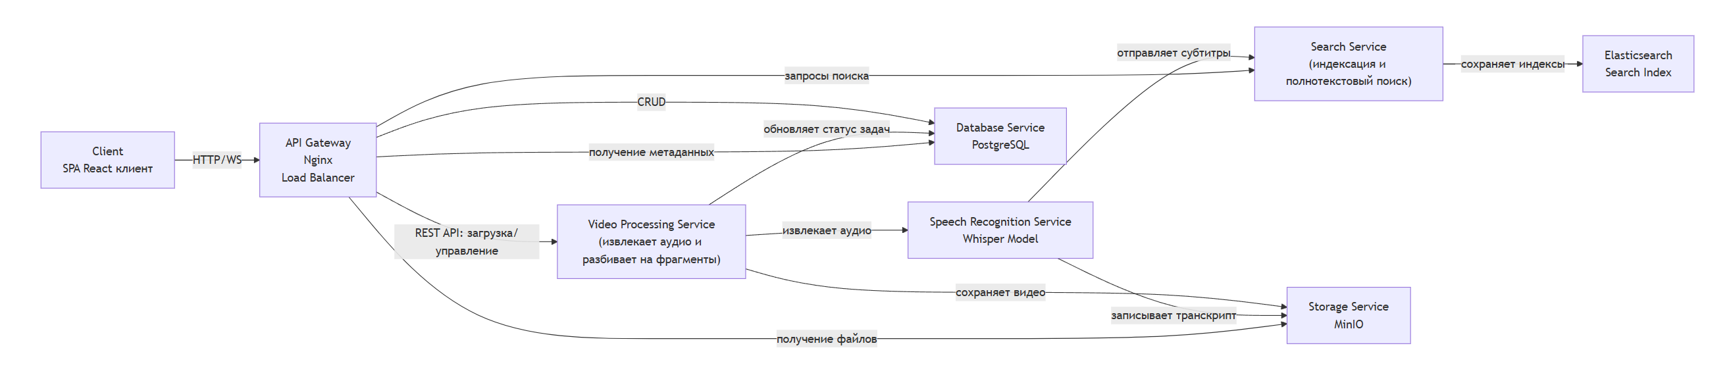
Рисунок 1 – общая схема системы

Взаимодействие компонентов
Процесс загрузки и обработки видеоматериалов
Процесс начинается с инициализации загрузки, когда пользователь через веб-интерфейс отправляет видеофайл с метаданными посредством HTTP-запроса методом POST к эндпоинту /api/v1/videos/upload. Клиентская часть формирует данные в формате multipart/form-data и отображает прогресс загрузки. API Gateway осуществляет первичную обработку, принимая запрос, проверяя формат и размер данных. Полученный видеофайл сохраняется во временном хранилище, система генерирует уникальный идентификатор задачи и формирует метаданные.
В рамках асинхронной обработки API Gateway создает задачу в очереди Redis с необходимыми параметрами. Celery worker извлекает эту задачу из очереди и инициирует обработку видео. Статус выполнения постоянно обновляется в Redis для мониторинга процесса. Во время извлечения субтитров модуль обработки видео направляет аудиодорожку на модель Whisper, которая анализирует речь и генерирует текст с временными метками. Результаты транскрибации структурируются в формате JSON с разделением на фрагменты.
Постобработка и хранение включают сегментацию видеофайла согласно полученным таймкодам. Сегменты видео загружаются в объектное хранилище MinIO с соответствующими метаданными, а текстовые данные и метаинформация сохраняются в PostgreSQL. Система создает записи в таблице fragments с привязкой к основной записи видео. Далее происходит индексация текстовых данных субтитров в Elasticsearch, что обеспечивает возможность быстрого полнотекстового поиска. Индекс содержит информацию о видеофрагменте, временных границах и связанных метаданных.
После завершения всех этапов обработки сервис обновляет статус задачи, API Gateway уведомляет клиентскую часть о завершении процесса, а клиент получает информацию о загруженном видео, включая статистические данные и подтверждение доступности для поиска. Для наглядного представления на Рисунке 2 изображена последовательная UML диаграмма взаимодействие компонентов системы.
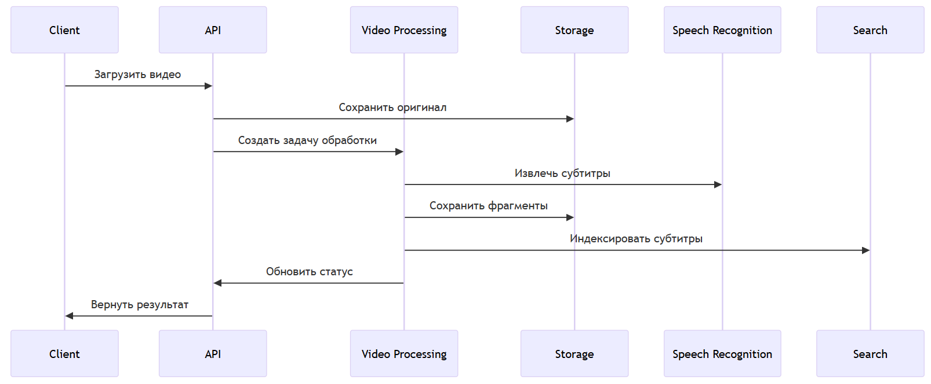
Рисунок 2 – Взаимодействий компонентов при загрузке и обработке видео
Процесс поиска видеофрагментов
Поиск реализуется через систему полнотекстового индексирования и начинается с формирования пользователем текстового запроса в интерфейсе. Клиентская часть предоставляет возможность выбора режима поиска (точный или нечеткий) и формирует HTTP-запрос к эндпоинту /api/v1/search. API Gateway обрабатывает полученный запрос, нормализует параметры и создает поисковый критерий для обращения к Elasticsearch.
При выполнении поиска Elasticsearch анализирует индекс субтитров, применяя алгоритмы точного совпадения фраз для точного поиска или нечеткого сопоставления и семантического анализа для нечеткого поиска. Результаты ранжируются по релевантности и передаются обратно в API Gateway. Обогащение результатов происходит за счет запроса дополнительных метаданных из PostgreSQL для найденных фрагментов, формирования URL для доступа к видеофрагментам из MinIO и структурирования результатов в формат, удобный для представления пользователю.
Представление результатов осуществляется клиентской частью, которая отображает полученные структурированные данные в интерфейсе. Для каждого найденного фрагмента предоставляется контекстная информация в виде текста с выделенными искомыми словами. Пользователь может воспроизвести найденные фрагменты непосредственно в интерфейсе и видит сведения о релевантности каждого результата относительно запроса. Для наглядного представления на Рисунке 3 изображена последовательная UML диаграмма взаимодействие компонентов системы.
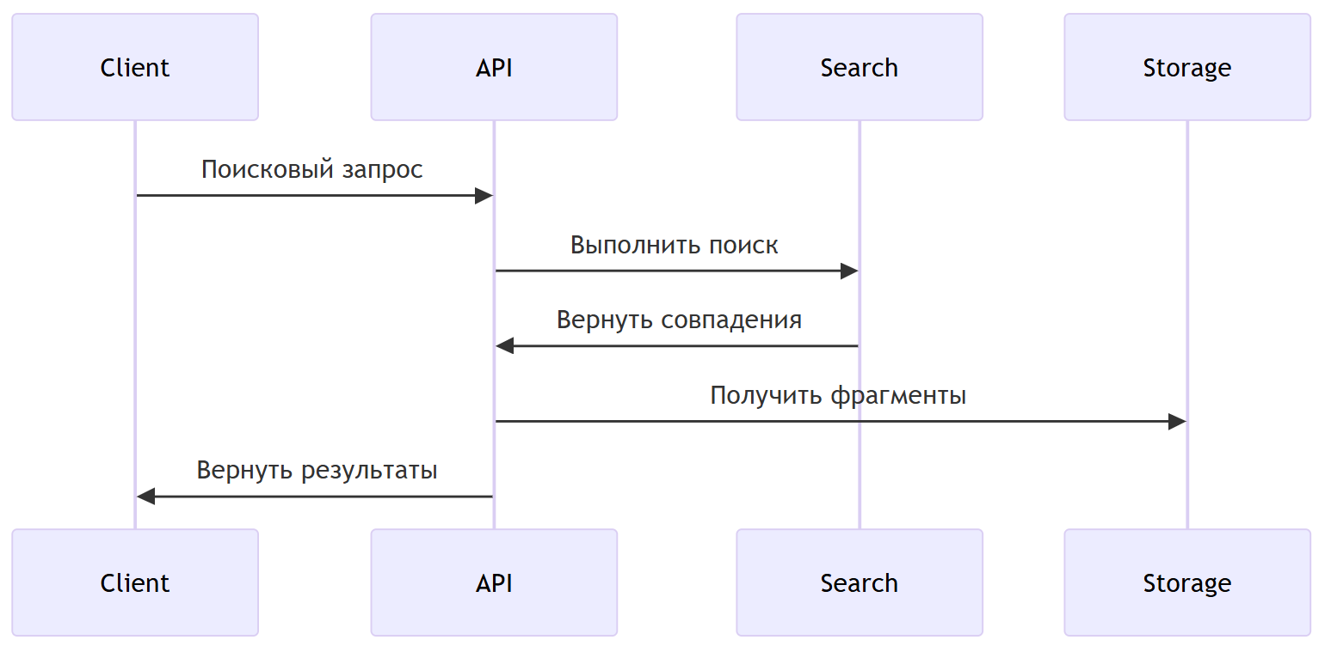
Рисунок 3 – Взаимодействий компонентов при поиске видеофрагментов
Межсервисное взаимодействие
Взаимодействие между API Gateway и бэкенд-сервисами реализуется посредством RESTful API с использованием HTTP-протокола. Данные структурируются в формате JSON, а версионность API обеспечивает обратную совместимость. Запросы проходят аутентификацию и авторизацию на уровне API Gateway. Бэкенд взаимодействует с рабочими процессами асинхронно через брокер сообщений Redis, формируя задачи в формате JSON с необходимыми параметрами. Состояния задач сохраняются в Redis для отслеживания прогресса, а механизмы обработки ошибок и повторных попыток обеспечивают надежность при сбоях.
Рабочие процессы обращаются к PostgreSQL через слой ORM (SQLAlchemy), а доступ к объектному хранилищу MinIO осуществляется через S3-совместимый API. Реализована система управления временными файлами с автоматической очисткой, а кэширование доступа к данным оптимизирует производительность. Интеграция с поисковой системой включает асинхронную индексацию данных в Elasticsearch после обработки видео, формирование поисковых запросов с использованием специального языка запросов Elasticsearch, ранжирование результатов по релевантности и поддержку многоязычного поиска.
Технологические особенности взаимодействия
Управление состоянием в системе обеспечивается за счет сохранения состояния задач в Redis, что повышает отказоустойчивость. Система реализует идемпотентность операций, предотвращая их дублирование, а транзакционность поддерживается на уровне базы данных PostgreSQL. Коммуникация осуществляется через различные протоколы: HTTP/HTTPS для внешнего API и взаимодействия с клиентской частью, Redis Pub/Sub для асинхронного взаимодействия между сервисами, S3 API для работы с объектным хранилищем и REST API для взаимодействия с Elasticsearch.
Система обработки ошибок включает логирование с различными уровнями детализации и предоставление информативных сообщений пользователям. Локализация интерфейса поддерживает множество языков, включая английский и русский, реализована через механизмы контекстной локализации, а языковые настройки сохраняются в контексте приложения.

ER–диаграмма базы данных
Важным этапом проектирования является разработка структуры базы данных, отвечающей за хранение метаданных о видео, пользователях и обработке задач. В качестве системы управления базами данных выбрана PostgreSQL благодаря высокой надёжности, производительности и распространённости в индустрии. На Рисунке 4 можно увидеть ER-диаграмму БД.
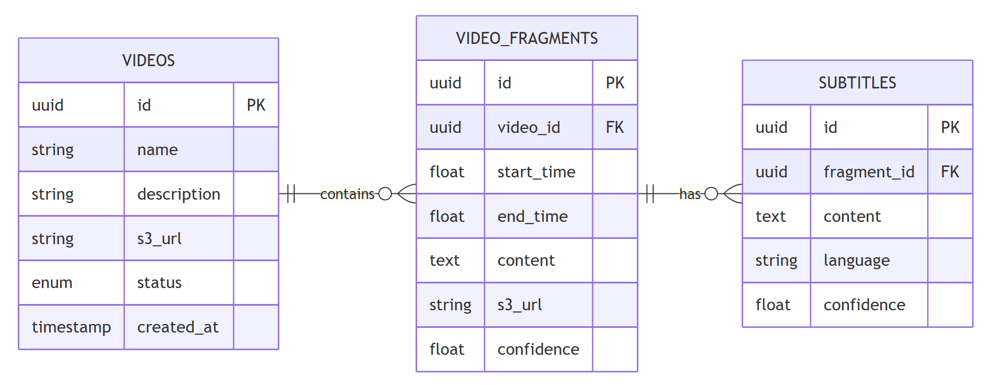
Рисунок 4 – ER–диаграмма структуры БД
Таким образом, база данных чётко фиксирует информацию о видеоматериалах и задачах обработки, что позволяет легко отслеживать процесс обработки и получать необходимую информацию при запросах пользователей.

Обоснование выбранной архитектуры
Выбранная микросервисная архитектура обладает несколькими ключевыми преимуществами, важными для решения поставленных задач:
Независимость и гибкость разработки: Каждый сервис может разрабатываться и тестироваться независимо от других, что существенно ускоряет разработку и повышает её эффективность.
Масштабируемость: Возможность горизонтального масштабирования каждого компонента позволяет легко адаптировать систему под растущие нагрузки без необходимости перестройки всего приложения.
Отказоустойчивость и надёжность: Сбои в работе одного микросервиса не приводят к остановке всей системы. Взаимодействие через чётко описанные API позволяет организовать надёжное и стабильное взаимодействие между компонентами.
Простота интеграции новых технологий: В случае необходимости легко заменить или интегрировать новые компоненты и технологии без изменения всей архитектуры.
Выбранная архитектура полностью соответствует требованиям, сформулированным в предыдущем разделе, и обеспечивает возможность гибкого расширения и дальнейшего развития разрабатываемого решения.

Реализация системы
В данной главе подробно рассматривается процесс непосредственной реализации спроектированной системы. Описываются ключевые этапы разработки серверной части, организации асинхронной обработки задач, реализации клиентского интерфейса, замеры времени работы, а также приводятся примеры сценариев использования приложения.

Разработка серверного API с помощью FastAPI
В ходе разработки серверного API на базе FastAPI я руководствовался принципом «чистых границ» между слоями приложения и максимальной асинхронностью каждого из них, чтобы обеспечить неизменно быстрый отклик даже при высоких нагрузках. Ядром сервиса стал набор маршрутов, сгруппированных по трём основным доменам: работа с видео, контроль задач и поиск. Точка входа приложения (main.py) отвечает за инициализацию всех компонентов: сюда подключаются middleware для логирования входящих запросов и ответов, обрабатываются ошибки на уровне HTTPException. Благодаря использованию Pydantic‑моделей каждое поле запроса и ответа строго типизировано, а любые нарушения схемы сразу приводят к понятным клиенту ошибкам с кодом 422.
При поступлении запроса на загрузку видео пользовательский файл моментально сохраняется в объектном хранилище MinIO, где ему присваивается UUID и добавляется набор пользовательских метаданных (имя, размер, формат). Параллельно в PostgreSQL создаётся запись с указанием первоначального статуса «PENDING» и ссылкой на хранилище. После этого FastAPI через асинхронный клиент aioredis помещает задачу в очередь Celery. В приложении предусмотрено три очереди: video_processing, speech_recognition и search_indexing. Такая сегрегация позволяет каждому worker‑процессу специализироваться только на своём типе задач, что снижает межнишевую конкуренцию за ресурсы и упрощает масштабирование. Представленная на Рисунке 5 компонентная диаграмма отражает архитектурную организацию серверного API и его взаимодействия с внешними сервисами в данной системе.
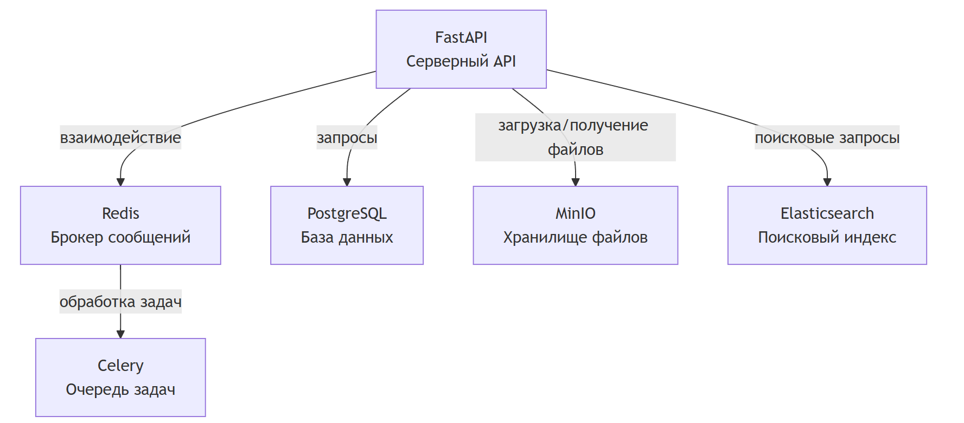
Рисунок 5 – Компонентная диаграмма серверного API и связей с внешними сервисами
Worker, получивший задачу из очереди video_processing, первым делом запускает модуль разбивки видео на фрагменты оптимальной длины и извлечения аудиодорожки с помощью библиотеки ffmpeg. Все операции тщательно логируются: каждая команда ffmpeg и её параметры сохраняются в отдельной таблице аудита в PostgreSQL, что позволяет воспроизводить шаги обработки. Далее тот же worker передаёт аудиосегмент в очередь speech_recognition, где другой пул Celery‑воркеров уже с помощью модели Whisper от OpenAI выполняет транскрипцию. Полный процесс обработки видеофайла изображен на Рисунке 6. Благодаря разбивке аудио на куски по 5 минут мы достигаем стабильной скорости распознавания и минимизируем задержку между получением фрагмента и выгрузкой готового текста.
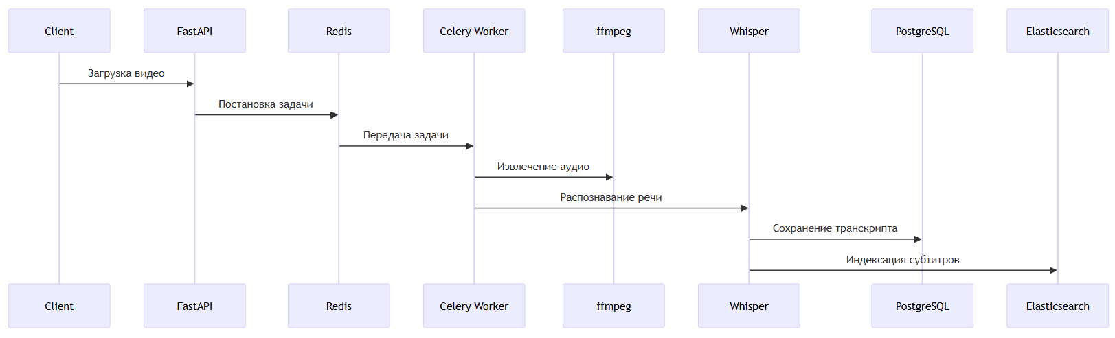
Рисунок 6 – Последовательная диаграмма обработки одного видеофайла
Как только транскрипт готов, дальнейшая логика заключается в синхронизации текста с видеофрагментами и создании субтитров в формате WebVTT. Параллельно каждый текстовый кусок индексируется в Elasticsearch с использованием анализаторов n‑gram и стоп‑слов для русского и английского языков; это позволяет эффективно обрабатывать как точные фразы, так и «грязный» поиск по частичным совпадениям. Весь процесс индексирования управляется отдельным сервисом search_service, который через асинхронный клиент elasticsearch‑py обеспечивает заливку батчей по 100 документов за раз, сводя к минимуму нагрузку на кластер.

Реализация асинхронной обработки задач на основе Celery
Асинхронная обработка задач в моей системе организована при помощи Celery и брокера сообщений Redis. Такой подход позволил отделить ресурсозатратные этапы – извлечение аудио, распознавание речи и индексирование текста – от быстрого отклика API, сохранив пользовательский интерфейс отзывчивым и надёжным. В момент приёма видео FastAPI не дожидается завершения тяжёлой обработки, а лишь создаёт запись в базе данных и отправляет задание в очередь video_processing. Именно здесь начинается работа Celery: пул воркеров, каждый из которых заточен под свою специализацию, извлекает задачу и выполняет её по готовому скрипту. Рисунок 7 иллюстрирует организацию системы распределенной обработки задач на базе фреймворка Celery и брокера сообщений Redis.
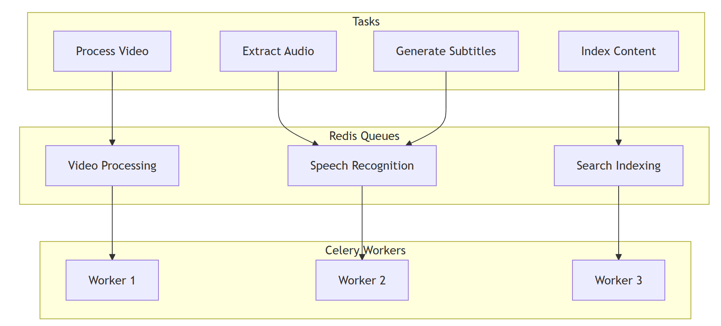
Рисунок 7 – Диаграмма очередей Celery
Первым этапом в цепочке выступает модуль извлечения аудио. Воркеры очереди video_processing обращаются к ffmpeg через обёртку на Python, чтобы разделить видео на однородные по длительности фрагменты и сохранить аудиодорожку в формате WAV с нормализованным уровнем звука. Все параметры команд ffmpeg фиксируются в логах и в отдельной таблице аудита PostgreSQL, что обеспечивает прозрачность и воспроизводимость обработки. На этом же шаге для каждого сегмента генерируется метка времени, сопоставляемая с оригинальным видеорядом.
Затем каждый аудиосегмент автоматически отправляется в очередь speech_recognition, где Celery‑воркеры подключаются к модели Whisper от OpenAI. Благодаря разбивке на куски по 5 минутам мы минимизируем пиковую нагрузку на GPU и сохраняем стабильную производительность распознавания. Whisper, будучи трансформерной моделью с многослойным attention–механизмом, анализирует аудиосигнал, выявляет язык и возвращает текстовые транскрипты с оценкой уверенности. Все результаты распознавания сохраняются в промежуточной таблице в PostgreSQL и сразу отправляются на пост‑обработку синхронизации с тайм‑кодами.
После завершения транскрипции очередь search_indexing принимает уже готовые текстовые фрагменты. Здесь отдельные воркеры формируют документы для Elasticsearch, создавая JSON‑батчи по 100 сегментов. В индекс заложены N‑gram анализаторы для русского и английского языков, стоп‑слова и синонимические словари, позволяющие системе эффективно отвечать и на точные, и на “грязные” поисковые запросы. Благодаря асинхронному клиенту elasticsearch‑py заливка индекса происходит не блокируя основной поток, а также поддерживает автоматическое повторение при временных ошибках сети или недоступности узла.
Благодаря чёткой изоляции очередей и специализации воркеров, система сохраняет отказоустойчивость: если один воркер падает, задачи остаются в Redis и автоматически подхватываются другими экземплярами того же типа. Такой модульный подход не только ускоряет обработку, но и упрощает поддержку и тестирование: каждый компонент имеет собственный набор unit‑ и интеграционных тестов, имитирующих работу очередей и взаимодействие с внешними сервисами.
В заключение стоит отметить, что асинхронная архитектура на базе Celery позволила обеспечить непрерывный конвейер обработки: от приёма видео до его готового полнотекстового фрагмента проходит в среднем менее трёх минут для роликов длиной до пяти минут, при этом пользовательский интерфейс остаётся полностью отзывчивым.

Клиентская часть приложения
Клиентская часть приложения реализована на основе библиотеки React и использует набор компонентов Material‑UI для создания современного и адаптивного интерфейса. При первом заходе пользователь попадает на страницу загрузки, где корневой компонент App монтирует глобальные провайдеры Redux для управления состоянием и React Router для навигации. На уровне маршрутов предусмотрены основные представления: загрузка видео, мониторинг обработки, просмотр результатов и поиск по субтитрам. Подробную структуру компонентов React можно посмотреть на Рисунке 8.
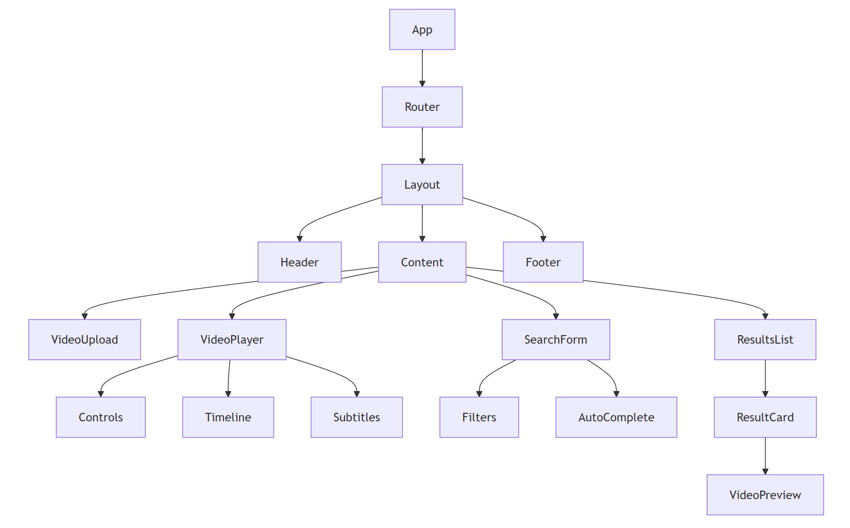
Рисунок 8 – Компонентная структура клиентской части
Компонент загрузки VideoUpload представлен единственным деревом элементов, начинающимся с формы drag‑and‑drop, позволяющей перетаскивать файлы прямо в окно браузера. Как только видео выбрано, интерфейс автоматически переходит в состояние «Uploading», мгновенно отправляя multipart‑запрос на эндпоинт /api/videos/. При этом компонент отслеживает прогресс передачи через колбэки XHR и визуализирует его в виде динамического линейного индикатора. После завершения загрузки состояние переключается на «Processing», и VideoUpload начинает поллинг статуса обработки, отправляя запросы к /api/tasks/{task_id} раз в две секунды. Благодаря асинхронному диспетчеру Redux Thunk клиент остаётся отзывчивым, а все промежуточные ошибки (сетевая недоступность или сбой сервиса) обрабатываются едиными экшенами и выводятся пользователю во всплывающих уведомлениях Snackbar из Material‑UI.
После успешного завершения обработки пользователь автоматически перенаправляется на страницу результатов, где компонент ResultsList обращается к API поиска и отображает полученные фрагменты с тайм‑кодами. Каждый результат оборачивается в карточку Card из Material‑UI: заголовок указывает на видео и временную позицию, снизу приводится превью текста субтитров, а кнопка «Play» позволяет начать воспроизведение ролика прямо с этого момента. Всплывающая подсказка при наведении за счет Tooltip подсказывает полную фразу, если она была усечена в списке.
В части поиска React–компонент SearchForm обеспечивает ввод и отправку поискового запроса. При наборе текста активируется механизм автодополнения: каждое изменение поля инициирует отложенный на 300 мс запрос к /api/search/?q=…, что позволяет получать подсказки наиболее популярных фраз и корректно отображать их в выпадающем списке Autocomplete. Пользователь может выбрать подсказку или отправить собственный текст, после чего интерфейс плавно переходит к отображению результатов.
Компонент VideoPlayer встроен на странице просмотра: он представляет собой обёртку над HTML5–video, обогащённую кастомными контролами PlaybackControls и переключением субтитров. Субтитры загружаются в формате WebVTT через стандартный трек, но их стиль и поведение стилизованы под дизайн приложения с использованием ThemeProvider из Material‑UI. При клике на результат поиска VideoPlayer принимает параметр startTime и автоматически перескакивает к нужному фрагменту, выводя подсветку текущей фразы текстом над видеоплеером.
Таким образом, клиентское приложение плавно соединяет все этапы работы системы: от загрузки и мониторинга до полнотекстового поиска и воспроизведения, сохраняя единую архитектуру компонентного дерева и обеспечивая высокую отзывчивость даже при длительных фоновых операциях.

Тестирование и оценка производительности
В соответствии с заявленной функциональностью, с которой можно ознакомиться в описании программы (прирожение А), были проведены серия нагрузочных и сквозных тестов. Использовалось тестовое окружение со следующей конфигурацией:
- CPU: AMD Ryzen 7 7840HS 3,8 ГГц
- GPU: AMD Radeon 780M Graphics
- Память: 16 ГБ LPDDR5
Подробная информация о запуске и настройке тестового окружения представлена в руководстве оператора (приложение Б).

Замеры времени обработки видео
Тестовый набор состоял из пяти роликов длительностью от 1 до 10 минут в формате MP4 (H.264, 1080p). Для каждого файла фиксировалось полное «сквозное» время от момента получения API–запроса на загрузку до окончания индексации в Elasticsearch. В таблице 2 предоставлены замеры времени обработки видеороликов разной длины.

Таблица 2 – замеры времени обработки видео
Длина ролика | Среднее время обработки | Отношение к длительности
1 минута | 0м 20с | 0.33
5 минут | 2м 22с | 0.47
20 минут | 10м 17с | 0.51
1 час | 32м 13с | 0.53
Вывод: на тестовом железе полная обработка видео занимает в среднем 50 % от его длительности. При более мощном GPU этот показатель может снижаться до 30–40 % за счёт ускоренной работы нейронных сетей.

Замеры скорости поиска в Elasticsearch
Для оценки производительности поиска было подготовлено индексирование 10 000 документов (текстовых сегментов субтитров) на двух языках (русский + английский) с n–gram анализаторами и стоп–словами. Использовался кластер из трёх нод Elasticsearch 7.x без реплик (для максимальной пропускной способности записи).
- Точные запросы (оператор match по одному полю, без агрегаций) показывают среднюю задержку 15–25 мс на запрос.
- Неточный запрос(с частичным совпадением wildcard/fuzzy) укладывается в 70–120 мс в зависимости от сложности шаблона.
Вывод: при средней задержке < 50 мс для большинства пользовательских запросов система обеспечивает мгновенный отклик интерфейсу (в пределах 100 мс вместе с сетевой задержкой и логикой фронтенда). На более мощном кластере эти цифры могут падать до 10–30 мс даже для сложных запросов.
Таким образом, проведённое тестирование подтверждает, что даже при «среднем» оборудованием система остаётся отзывчивой: время обработки видеоролика составляет около 50 % от его длительности, а поиск по субтитрам происходит в среднем за 30–50 мс. При переходе на более мощные вычислительные ресурсы эти показатели будут ещё лучше, что обеспечивает гибкость и масштабируемость платформы.

Пример работы и описание сценариев использования системы
Ниже приведена работа системы на примере видео­лекций по математическому анализу.
Вначале лектор заходит в веб-приложение, после чего на странице загрузки видео перетаскивает сразу несколько файлов с записями лекций. Интерфейс показывает индикатор прогресса для каждого ролика и автоматически переводит их в состояние «Processing». В фоновом режиме FastAPI сохраняет видео в хранилище MinIO, создаёт записи с меткой PENDING в базе PostgreSQL и отправляет задачи на разбивку и обработку в кластер Celery. Сначала FFmpeg разбивает лекцию на фрагменты по пять минут и извлекает аудиодорожки, затем Whisper генерирует текстовую транскрипцию с точными тайм-кодами, а готовые текстовые блоки батчами индексируются в Elasticsearch. На клиенте компонент VideoUpload периодически опрашивает статус задач, и как только все лекции будут обработаны, пользователь автоматически перенаправляется на страницу результатов.
Здесь лектор вводит в форму поиска фразу «интегрирование по частям» и мгновенно получает список фрагментов из нескольких лекций: в одном ролике это отрывок на семнадцатой минуте третьей лекции, в другом — пример из лекции о методах интегрирования на пятой минуте. Каждое совпадение отображается в виде карточки с кратким контекстом формулы и кнопкой «Play». При нажатии система открывает встроенный плеер и сразу переходит к указанному тайм-коду, подсвечивая искомую фразу. По желанию лектор может скачать WebVTT-файл субтитров или сразу получить вырезанный mp4-фрагмент нужной длины для вставки в слайды или публикации на образовательном портале.
Такая система особенно полезна преподавателям, которым надо быстро подготовить материал по отдельным темам курса, самостоятельно занимающимся студентам, ищущим конкретные примеры решений, и методистам учебных центров, анализирующим наиболее востребованные темы и дополняющим курс новыми примерами. Организации получают готовые субтитры для слабослышащих слушателей без ручной доработки, а авторы учебных пособий могут извлекать точные формулировки теорем и примеры задач вместе с видеокадрами для иллюстраций в книгах и онлайн-материалах.

ЗАКЛЮЧЕНИЕ
В ходе выполнения данной работы было разработано асинхронное веб–приложение, обеспечивающее быстрый и точный поиск нужных фрагментов видеоматериалов на основе текстовых описаний. При реализации решения использовались современные технологии обработки видеоконтента и текстового поиска, в числе которых OpenAI Whisper для распознавания речи, ElasticSearch для индексирования субтитров, а также инструменты для работы с видео, такие как FFmpeg и S3–совместимые хранилища для хранения данных.
Особое внимание уделялось интеграции технологий асинхронной обработки, что позволило создать систему, способную эффективно обрабатывать запросы пользователей с минимальными задержками и гибко масштабироваться при увеличении объёма данных. Проведённое тестирование продемонстрировало высокую эффективность разработанного приложения, а его функциональные возможности – включая поддержку неточного поиска и многоязычную обработку – существенно расширяют потенциал использования системы в сферах образования, медиаиндустрии и самообучения.
Результаты работы были представлены на Международной научной студенческой конференции (МНСК) и на Мальцевских чтениях.
Практическая значимость полученных результатов заключается в том, что разработанное приложение может быть успешно использовано преподавателями, студентами, контент–мейкерами и специалистами, изучающими иностранные языки, поскольку оно позволяет существенно сократить время поиска необходимой информации и сделать работу с видеоматериалами более удобной и продуктивной.
Выпускная квалификационная работа выполнена мной самостоятельно и с соблюдением правил профессиональной этики. Все использованные в работе материалы и заимствованные принципиальные положения (концепции) из опубликованной научной литературы и других источников имеют ссылки на них. Я несу ответственность за приведенные данные и сделанные выводы.
Я ознакомлен с программой государственной итоговой аттестации, согласно которой обнаружение плагиата, фальсификации данных и ложного цитирования является основанием для не допуска к защите выпускной квалификационной работы и выставления оценки «неудовлетворительно».
Ланин Даниил Михайлович | __________________________
ФИО студента | Подпись студента

« ____ »___________2025 г.

СПИСОК ИСПОЛЬЗОВАННЫХ ИСТОЧНИКОВ И ЛИТЕРАТУРЫ
1. Digital 2025: Global Overview Report [Электронный ресурс]. – Режим доступа: https://datareportal.com/reports/digital–2025–global–overview–report(дата обращения 19.05.2025)
2. Petkov S. Patterns in Platform Video Consumption in Ten Countries [Текст]. – Zenodo, 2023.
3. Costley J., Lange C. H. Instructional video in e–learning: Assessing the impact of interactive video on learning effectiveness [Текст]. – January 2006
4. Дедов С. Г. Обучающие видеоролики в системе современного образования [Электронный ресурс]. – Режим доступа: https://apni.ru/article/3068–obuchayushchie–videoroliki–v–sisteme–sovremen (дата обращения 19.05.2025).
5. Mayer R. E. Multimedia Learning [Текст]. – Visible Learning Guide to Student Achievement, 2019.
6. Clark R. C., Mayer R. E. E–Learning and the Science of Instruction [Текст]. – Wiley, 2016.
7. Обзор методов комплексного ассоциативного поиска видео [Электронный ресурс]. – Режим доступа: https://cyberleninka.ru/article/n/obzor–metodov–kompleksnogo–assotsiativnogo–poiska–video (дата обращения 19.05.2025).
8. Adnan K., Akbar R. An analytical study of information extraction from unstructured and multidimensional big data [Электронный ресурс]. – Journal of Big Data, 2019. – Режим доступа: https://journalofbigdata.springeropen.com/articles/10.1186/s40537–019–0254–8 (дата обращения 19.05.2025).
9. Google. YouTube API Documentation [Электронный ресурс]. – Google, 2021. – Режим доступа: https://developers.google.com/youtube/v3 (дата обращения 19.05.2025).
10. Куглер В. М. Индексирование текстов семантическими моделями (в библиотечном деле и образовании) [Электронный ресурс]. – Режим доступа: https://elar.rsvpu.ru/bitstream/123456789/35500/1/nito_2008_2_092.pdf (дата обращения 19.05.2025).
11. OpenAI. Whisper Model for Speech Recognition [Электронный ресурс]. – GitHub, 2022. – Режим доступа: https://github.com/openai/whisper (дата обращения 19.05.2025).
12. Серчиди М. А. Исследование алгоритмов поиска неструктурированных данных [Электронный ресурс]. – 2018. – Режим доступа: https://vital.lib.tsu.ru/vital/access/manager/Repository/vtls:000646325 (дата обращения 19.05.2025).
13. Кравцов А. А. Система автоматического индексирования и реферирования текстовых документов [Электронный ресурс]. – Режим доступа: https://cyberleninka.ru/article/n/sistema–avtomaticheskogo–indeksirovaniya–i–referirovaniya–tekstovyh–dokumentov (дата обращения 19.05.2025).
14. Lin T.-Y. Microsoft COCO: Common Objects in Context [Электронный ресурс]. – ECCV, 2014. – DOI: 10.1007/978–3–319–10602–1_48 – Режим доступа: https://doi.org/10.1007/978–3–319–10602–1_48 (дата обращения 19.05.2025).
15. Redmon J. YOLO: Real–Time Object Detection [Электронный ресурс]. – CVPR, 2016. – DOI: 10.1109/CVPR.2016.91 – Режим доступа: https://doi.org/10.1109/CVPR.2016.91 (дата обращения 19.05.2025).
16. Hammoudeh M. A. A. Computer Vision: A Review of Detecting Objects in Videos – Challenges and Techniques [Электронный ресурс]. – iJOE, 2022. – Режим доступа: https://www.researchgate.net/publication/358132310_Computer_Vision_A_Review_of_Detecting_Objects_in_Videos_–_Challenges_and_Techniques (дата обращения 19.05.2025).
17. Hattwick I. Unsounding Objects: Audio Feature Extraction for the Control of Sound Synthesis [Электронный ресурс]. – 2014. – Режим доступа: https://www.researchgate.net/publication/282977028_Unsounding_Objects_Audio_Feature_Extraction_for_the_Control_of_Sound_Synthesis (дата обращения 19.05.2025).
18. McFee B. Audio Analysis with LibROSA [Электронный ресурс]. – 2015. – Режим доступа: https://www.semanticscholar.org/paper/librosa%3A–Audio–and–Music–Signal–Analysis–in–Python–McFee–Raffel/e5c114afc8c4d4e10ae068ba8e3387cc13e17a6e (дата обращения 19.05.2025).
19. Никитин И. К. Обзор методов комплексного ассоциативного поиска видео [Электронный ресурс]. – Режим доступа: https://cyberleninka.ru/article/n/obzor–metodov–kompleksnogo–assotsiativnogo–poiska–video (дата обращения 19.05.2025).
20. TikTok For Developers [Электронный ресурс]. – TikTok, 2022. – Режим доступа: https://developers.tiktok.com/ (дата обращения 19.05.2025).
21. PlayPhrase.me Platform Documentation [Электронный ресурс]. – Режим доступа: https://playphrase.me/ (дата обращения 19.05.2025).
22. Бегунова Я. А. Видеоматериалы как средство обучения иностранным языкам [Электронный ресурс]. – Режим доступа: https://cyberleninka.ru/article/n/videomaterialy–kak–sredstvo–obucheniya–inostrannym–yazykam–1 (дата обращения 19.05.2025).
23. Amazon Web Services. AWS S3 Overview [Электронный ресурс]. – Режим доступа: https://aws.amazon.com/s3/ (дата обращения 19.05.2025).
24. Федорова В. А., Ефремов Е. А., Колягина И. А. Поиск и индексирование данных с использованием ElasticSearch [Электронный ресурс]. – 2019. – Режим доступа: https://elibrary.ru/vwagby (дата обращения 19.05.2025).
25. Celery Task Queue Documentation [Электронный ресурс]. – Режим доступа: https://docs.celeryq.dev/en/stable/userguide/routing.html (дата обращения 19.05.2025).
26. Особенности микросервисной архитектуры для современных приложений [Электронный ресурс]. – Режим доступа: https://scinetwork.ru/articles/5960?ysclid=ma8fu1qo1829211824 (дата обращения 19.05.2025).

ПРИЛОЖЕНИЕ А

ПРОГРАММА «REELEARN»
ОПИСАНИЕ ПРОГРАММЫ

Листов 14
Новосибирск, 2025

СОДЕРЖАНИЕ
Аннотация 44
1 Общие сведения 45
1.1 Обозначения и наименование программы 45
1.2 Программное обеспечение, необходимое для функционирования программы 45
1.3 Языки программирования, на которых написана программа 45
2 Функциональное назначение 46
3 Описание логической структуры 47
3.1 Алгоритм, структура программы и используемые методы 47
3.1.1 Модуль задач поиска (search_task) 47
3.1.2 Модуль поисковых сервисов (search_service) 47
3.1.3 Модуль обработки видео (processing_service) 48
3.1.4 Модуль фронтенда (react) 48
3.2 Связи программы с другими программами 49
4 Используемые технические средства 50
5 Вызов и загрузка 51
6 Входные данные 52
7 Выходные данные 53
8 Лист регистрации изменений 54

АННОТАЦИЯ
В данном программном документе приведено описание программной системы «ReeLearn», реализующей поиск видеофрагментов по описанию. Исходным языком программной системы является Python для серверной части и JavaScript (React) для клиентской части. В качестве основных фреймворков используются FastAPI и React.
Основной функционал программной системы – это загрузка видео, автоматическое извлечение субтитров, индексация и полнотекстовый поиск видеофрагментов по их содержанию.
Оформление программного документа «Описание программы» произведено по требованиям ЕСПД (ГОСТ 19.402-78, ГОСТ 19.105-78).

Общие сведения

Обозначения и наименование программы
- Основной модуль бэкенда: backend
- Модуль обработки видео и субтитров: backend.services.processing_service
- Модуль поиска видеофрагментов: backend.services.search_service
- Модуль API-интерфейса: backend.main
- Модуль асинхронных задач: backend.tasks
- Фронтенд-приложение: frontend
- Модуль компонентов пользовательского интерфейса: frontend.src.components
- Модуль страниц пользовательского интерфейса: frontend.src.pages

Программное обеспечение, необходимое для функционирования программы
Программа может работать под управлением операционных систем Linux, Windows и macOS. Для развертывания используется Docker и Docker Compose.
Компоненты:
- FastAPI: веб-фреймворк для создания API
- Celery: система асинхронной обработки задач
- Redis: брокер сообщений для Celery
- PostgreSQL: реляционная база данных
- Elasticsearch: поисковый движок для полнотекстового поиска
- MinIO: S3-совместимое объектное хранилище
- Whisper от OpenAI: модель для распознавания речи и генерации субтитров
- React: JavaScript-библиотека для создания пользовательского интерфейса

Языки программирования, на которых написана программа
Серверная часть написана на языке Python с использованием фреймворка FastAPI. Клиентская часть разработана на JavaScript с использованием библиотеки React. Среда разработки может быть любой, поддерживающей работу с Python и JavaScript, рекомендуется Visual Studio Code.

Функциональное назначение
Разработанная программа предлагает пользователям загружать видеофайлы, которые затем обрабатываются для извлечения субтитров и таймкодов с использованием модели Whisper. Извлеченные данные индексируются в Elasticsearch и сохраняются в базе данных PostgreSQL, а обработанные видеофрагменты хранятся в MinIO.
Пользователи могут осуществлять поиск определенных фраз или слов в видеофрагментах, используя точный или неточный режим поиска. Система возвращает таймкоды соответствующих видеофрагментов и позволяет просматривать их с подсветкой найденных слов в субтитрах. Также реализована возможность скачивания видеофрагментов и их субтитров.
Программная система поддерживает мультиязычность интерфейса (русский и английский языки) и автоматическое определение языка в загруженных видеофайлах.

Описание логической структуры

Алгоритм, структура программы и используемые методы
Программа состоит из нескольких модулей, за каждым из которых закреплена уникальная ответственность. Система организована по архитектуре клиент-сервер с микросервисной структурой в серверной части.
В таблице А.1 приведен перечень основных компонентов бэкенда.
Таблица А.1 – Перечень основных компонентов бэкенда
Компонент | Тип результата | Назначение
Main.py | REST API | Основной модуль, предоставляющий API-интерфейс для взаимодействия с системой
tasks | Celery Tasks | Набор асинхронных задач для обработки видео и поиска
Services | Python classes | Сервисы, реализующие бизнес-логику приложения
Db | SQLAlchemy Models | Модели данных и взаимодействие с базой данных
schemas | Pydantic Models | Схемы данных для сериализации/десериализации

Модуль задач поиска (search_task)
Данный модуль отвечает за асинхронное выполнение поисковых запросов. Его основная функция - обработка поисковых запросов в фоновом режиме и передача результатов поиска клиенту. В таблице А.2 приведены методы модуля search_task.
Таблица А.2 – Перечень методов модуля search_task
Имя | Тип результата | Назначение
_search | Dict | Внутренний метод, выполняющий поиск в Elasticsearch, получение фрагментов из базы данных и формирование результатов
Search_task | dict | Асинхронная задача Celery, запускающая поиск и обрабатывающая возможные ошибки

Модуль поисковых сервисов (search_service)
Данный модуль отвечает за взаимодействие с Elasticsearch и формирование поисковых запросов. Алгоритм работы поиска состоит из следующих шагов:
- Формирование поискового запроса с учетом режима поиска (точный или неточный).
- Выполнение запроса к Elasticsearch для получения релевантных фрагментов видео.
- Получение детальной информации о найденных фрагментах из базы данных PostgreSQL.
- Сборка и ранжирование результатов поиска для отображения клиенту.
В таблице A.3 перечислены методы модуля search_service.
Таблица А.3 – Перечень методов модуля search_service
Имя | Тип результата | Назначение
search_in_elasticsearch | List | Выполняет поиск в Elasticsearch с настройкой параметров в зависимости от типа поиска
get_fragments_with_videos | List | Получает информацию о фрагментах и связанных видео из базы данных
assemble_search_results | list | Собирает результаты поиска в структурированный формат для отправки клиенту

Модуль обработки видео (processing_service)
Модуль processing_service отвечает за обработку загруженных видеофайлов. В качестве входных данных используется видеофайл, загруженный пользователем; в качестве выходных данных - извлеченные субтитры, фрагменты видео и их метаданные. В таблице A.4 приведены основные классы, реализованные в данном модуле.
Таблица А.4 – Перечень классов модуля processing_service
Класс | Назначение класса
VideoProcessor | Обработка видеофайлов и извлечение субтитров с помощью Whisper
VideoFragmenter | Разделение видео на смысловые фрагменты
SubtitleProcessor | Обработка и оптимизация субтитров
VideoIndexer | Индексация видеофрагментов и субтитров в Elasticsearch

Модуль фронтенда (React)
Модуль фронтенда реализует пользовательский интерфейс системы и взаимодействие с API бэкенда. В таблице A.5 приведены основные компоненты фронтенда, а модель данных видеофрагмента — в таблице А.6.
Таблица А.5 – Основные компоненты фронтенда
Компонент | Назначение
HomePage | Главная страница с формой поиска и отображением результатов
Продолжение таблицы A.5
VideoPlayer | Компонент для воспроизведения видео с субтитрами и выделением найденных слов
SearchBar | Компонент для ввода поискового запроса с выбором режима поиска
SearchResults | Компонент для отображения результатов поиска
Navigation | Навигационное меню для перемещения между страницами
LanguageContext | Контекст для управления многоязычностью интерфейса
Таблица А.6 – Модель данных видеофрагмента, представленная в классе Fragment
Поле | Описание
Id | Уникальный идентификатор фрагмента
Video_id | Идентификатор видео, к которому относится фрагмент
Timecode_start | Время начала фрагмента в секундах
Timecode_end | Время окончания фрагмента в секундах
S3_url | URL для доступа к видеофрагменту в хранилище MinIO
Text | Текст субтитров для данного фрагмента
Tags | Теги, связанные с фрагментом (если есть)
speech_confidence | Уровень уверенности распознавания речи
no_speech_prob | Вероятность отсутствия речи в фрагменте
Language | Язык распознанной речи

Связи программы с другими программами
Программа взаимодействует со следующими внешними системами:
- Elasticsearch - для полнотекстового поиска по субтитрам видео
- PostgreSQL - для хранения метаданных видео и фрагментов
- Redis - для организации очередей задач и кэширования
- MinIO - для хранения видеофайлов и обработанных фрагментов
- Whisper от OpenAI - для автоматического распознавания речи и генерации субтитров
- Docker и Docker Compose - для развертывания и контейнеризации приложения
Взаимодействие между компонентами системы обеспечивается через HTTP-запросы и асинхронные задачи с использованием Celery.

Используемые технические средства
Программная система может быть запущена на любом вычислительном устройстве с операционными системами Windows, Linux или macOS при наличии следующих компонентов:
Docker и Docker Compose для развертывания контейнеризированного приложения
Браузер с поддержкой HTML5 и JavaScript для доступа к пользовательскому интерфейсу
Для локальной разработки требуется:
- Python 3.9+ для серверной части
- Node.js 16+ для клиентской части
- PostgreSQL 13+
- Redis 6+
- Elasticsearch 7+
- MinIO (или другое совместимое с S3 хранилище)

Вызов и загрузка
Запуск программной системы осуществляется следующим образом:
- С помощью Docker Compose (рекомендуемый способ):
- Перейти в директорию проекта
- Настроить переменные окружения в файле .env
- Выполнить команду docker-compose up -d в директории: docker
Запуск в режиме разработки:
Для бэкенда:
python -m venv venv
source venv/bin/activate # На Windows: venv\Scripts\activate
pip install -r backend/requirements.txt
uvicorn backend.main:app --reload
Для Celery worker:
celery -A backend.workers.celery_app worker --loglevel=info
Для фронтенда:
cd frontend
npm install
npm start
Доступ к приложению:
- Web-интерфейс: http://localhost:3000
- API: http://localhost:8000
- Документация API: http://localhost:8000/docs

Входные данные
В таблице А.7 представлены входные данные для модулей программной системы.
Таблица А.7 – Входные данные для модулей программной системы
Модуль | Входные данные
Модуль API (main.py) | HTTP-запросы от клиентов на загрузку и поиск видео
Модуль React-интерфейса | Пользовательские запросы на поиск и загрузку видео
Модуль обработки видео (processing_service) | Видеофайлы, загруженные пользователем
Модуль поиска (search_service) | Поисковые запросы пользователя (слова или фразы для поиска)
Модуль асинхронных задач (tasks) | Идентификаторы загруженных видео и поисковые запросы
Модуль хранения фрагментов (storage_service) | Обработанные видеофайлы и их метаданные

Выходные данные
В таблице А.8 представлены выходные данные для модулей программной системы.
Таблица А.8 – Выходные данные для модулей программной системы
Модуль | Выходные данные
Модуль API (main.py) | HTTP-ответы с результатами обработки запросов
Модуль React-интерфейса | Визуальное представление результатов поиска и статусов загрузки
Модуль обработки видео (processing_service) | Извлеченные субтитры, фрагменты видео с таймкодами и метаданные
Модуль поиска (search_service) | Результаты поиска с релевантными видеофрагментами, отсортированные по релевантности)
Модуль асинхронных задач (tasks) | Статусы выполнения задач и результаты обработки
Модуль хранения фрагментов (storage_service) | URLs для доступа к видеофрагментам в хранилище и субтитры

Лист регистрации изменений
В таблице А.9 предоставлен лист регистрации изменений.
Таблица А.9 – Лист регистрации изменений в программном документе «Описание программы»
Лист регистрации изменений
Номера листов (страниц) |  |  |  |  | Всего листов (страниц) в документе | № документа | Входящий № сопроводите льного документа | Подпись | Дата
Номер изм. | Измененных | Замененных | Новых | Аннулированных

ПРИЛОЖЕНИЕ Б

ПРОГРАММА «REELEARN»
РУКОВОДСТВО ОПЕРАТОРА

Листов 12
Новосибирск, 2025

СОДЕРЖАНИЕ
Аннотация 57
1 Назначение программы 58
1.1 Функциональное назначение программы 58
1.2 Эксплуатационное назначение программы 58
1.3 Состав функций 58
2 Условия выполнения программы 59
2.1 Минимальный состав аппаратных средств 59
2.2 Требования к оператору 59
3 Выполнение программы 60
3.1 Загрузка и запуск приложения 60
3.2 Работа с приложением 61
4 Сообщения оператору 64
5 Развертывание в docker 65
5.1 Требования 65
5.2 Подготовка 65
5.3 Запуск контейнеров 65
5.4 Проверка доступности 65
6 Лист регистрации изменений 66

АННОТАЦИЯ
В настоящем документе приведено руководство оператора по эксплуатации веб-приложения «ReeLearn».
В разделе 1 «Назначение программы» приведены сведения о функциональном и эксплуатационном назначении приложения и состав функций.
В разделе 2 «Условия выполнения программы» перечислены минимальные требования к оборудованию и квалификации оператора.
Раздел 3 «Выполнение программы» содержит пошаговые инструкции по загрузке, запуску, выполнению поиска и завершению работы приложения, а также описание форматов и вариантов команд.
В разделе 4 «Сообщения оператору» приведены все возможные системные уведомления и действия оператора при их получении.
Раздел 5 «Развертывание в Docker» содержит инструкции по поднятию приложения в контейнере.

Назначение программы

Функциональное назначение программы
Приложение «ReeLearn» предназначено для автоматической транскрипции загруженных видеоматериалов, индексирования полученных субтитров и полнотекстового поиска нужных фрагментов по текстовым запросам. Система автоматически генерирует субтитры с привязкой ко времени с помощью модели распознавания речи Whisper, затем индексирует их в Elasticsearch, позволяя оператору мгновенно находить и воспроизводить искомые фразы.

Эксплуатационное назначение программы
ПО «ReeLearn» предназначено для эксплуатации в образовательных, исследовательских и профессиональных целях. Конечными пользователями являются преподаватели, студенты, исследователи и контент-мейкеры, которым требуется быстро находить и извлекать фрагменты из видеолекций, интервью и других записей.

Состав функций
- Загрузка видеофайлов (MP4, AVI, MKV) через веб-интерфейс;
- Автоматическая генерация временных субтитров с помощью OpenAI Whisper;
- Индексация субтитров в Elasticsearch с поддержкой fuzzy-поиска и многоязычия;
- Выполнение поискового запроса по тексту субтитров с отображением времени вхождения;
- Воспроизведение видео с автоматическим переходом к найденному фрагменту;
- Скачивание субтитров (WebVTT) или вырезанных mp4-фрагментов;
- Отображение информации о видео: название, длительность, статус обработки.

Условия выполнения программы

Минимальный состав аппаратных средств
Серверная часть: Linux- или Windows-сервер с CPU 4 ядра и выше, GPU для ускорения Whisper (опционально), ≥ 8 ГБ ОЗУ, дисковое хранилище ≥ 500 ГБ;
Клиентская часть: любое устройство с современным браузером (Chrome, Firefox, Edge) и стабильным интернет-соединением.

Требования к оператору
Оператор должен уметь:
- Работать с веб-интерфейсом: загружать файлы, вводить текстовые запросы
- В случае любой ошибки загрузить видео заново и дождаться полной обработки
- При использовании скачанных фрагментов владеть базовыми навыками работы с видеофайлами.

Выполнение программы

Загрузка и запуск приложения
- Откройте веб-браузер и перейдите по адресу http://localhost:8000 (или на ваш хост). Должно открыться окно как изображено на Рисунке Б.1.
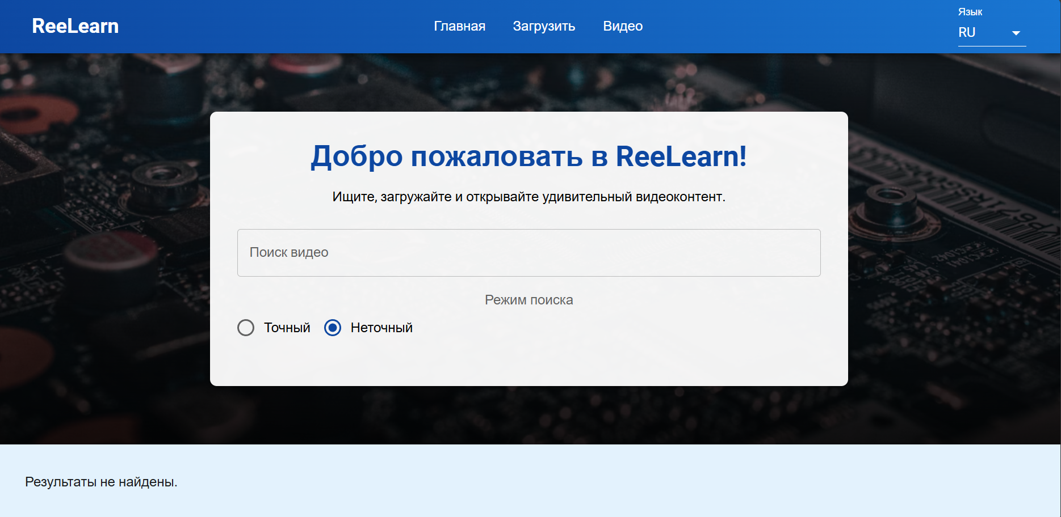
Рисунок Б.1 – Главная страница веб-приложения: Отображение элементов интерфейса
- На главной странице нажмите кнопку «Загрузить». Откроется окно изображенное на Рисунке Б.2.
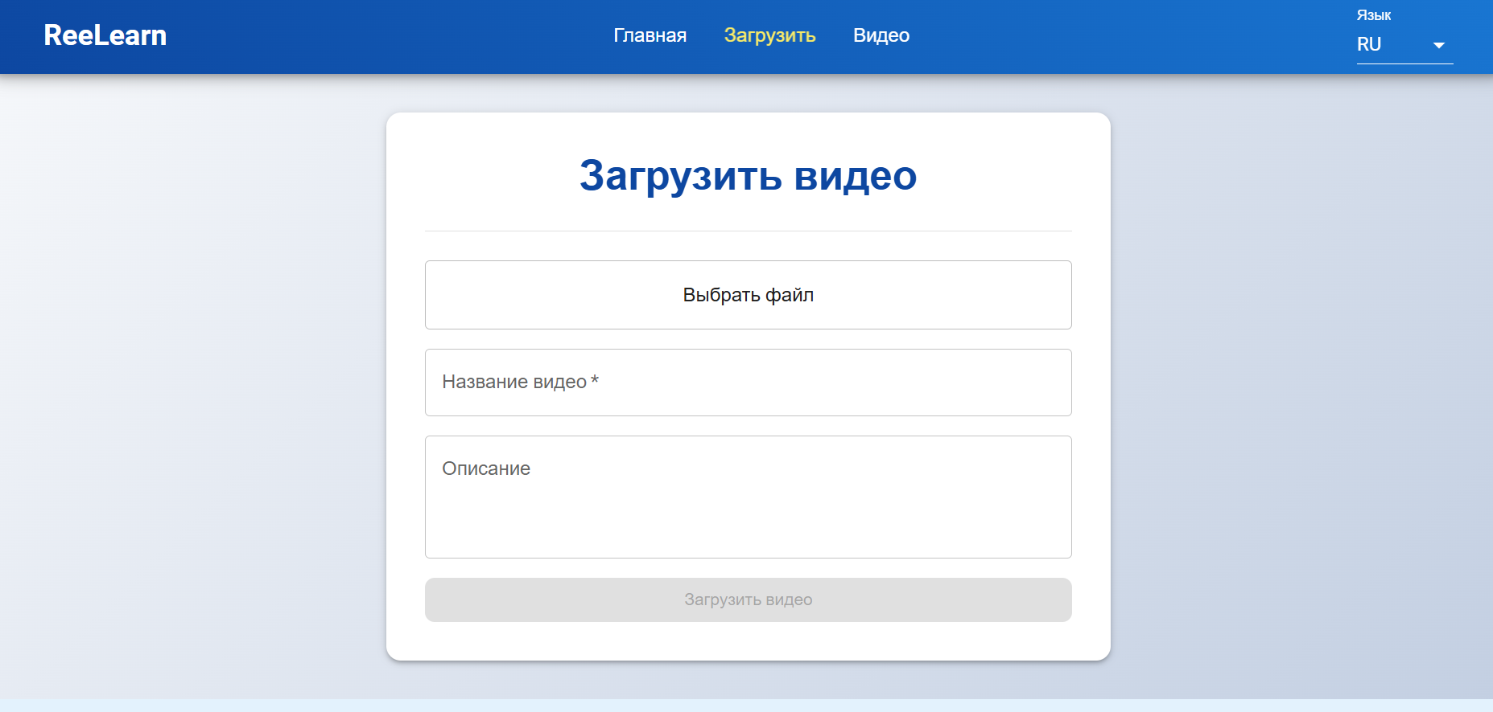
Рисунок Б.2 – Вкладка «Загрузить»: Интерфейс загрузки видеофайла
- В появившемся окне перетащите файл или выберите через проводник.
- Нажмите «Загрузить видео». После нажатия на кнопку должна начаться загрузка и обработка видео в виде прогресс-бара, как на Рисунке Б.3.
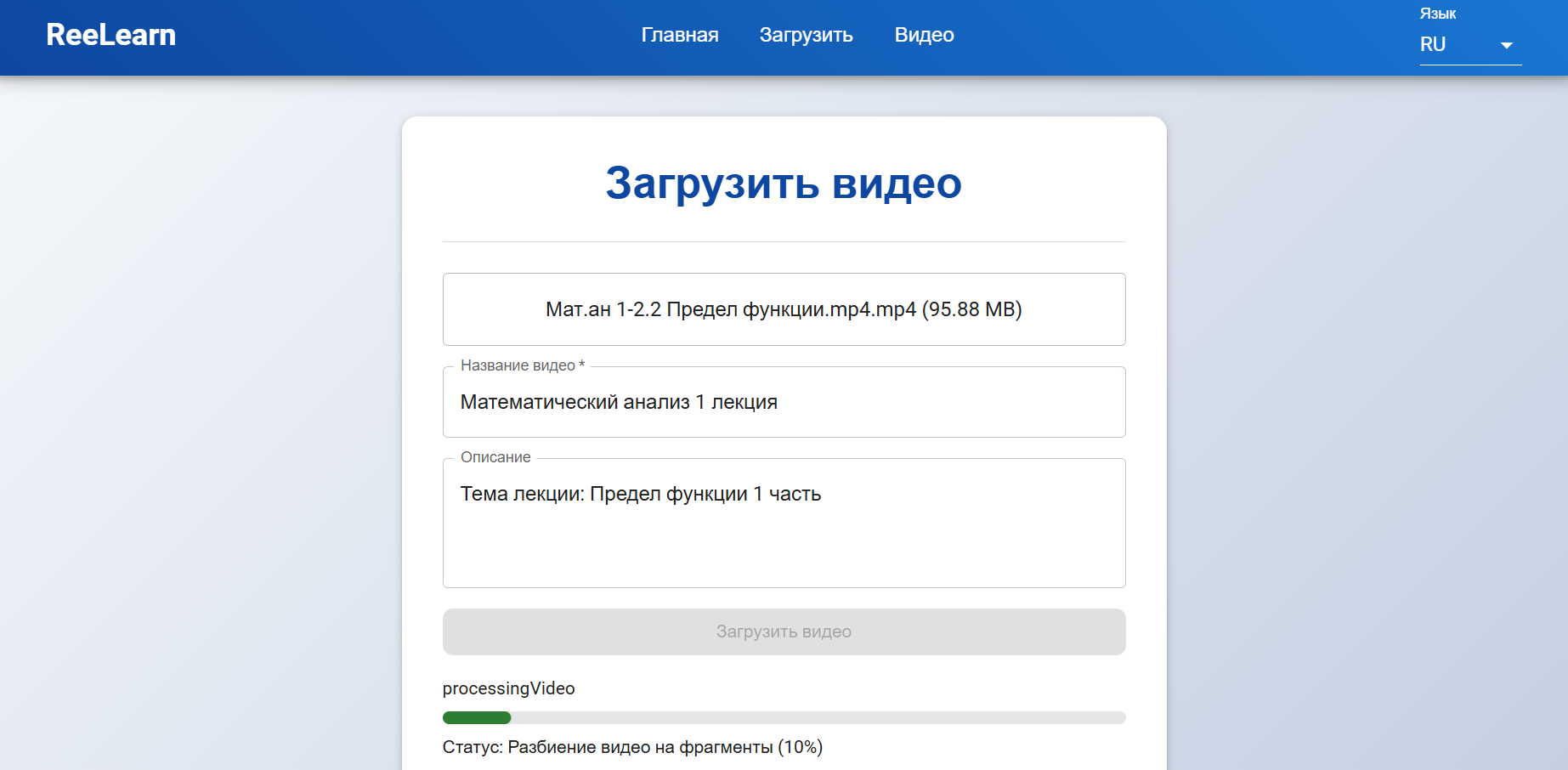
Рисунок Б.3 – Вкладка «Загрузить»: Прогресс загрузки видеофайла с индикатором выполнения

Работа с приложением
- После завершения обработки статус меняется на «Готово».
- Перейдите на вкладку «Главная», введите текстовый запрос. Поисковая строка изображена на Рисунке Б.4.

Рисунок Б.4 – Главная страница веб-приложения: Поле ввода для текстового запроса с возможностью выбора режима поиска
- Выберите режим поиска.
- Нажмите Enter.
- В результатах поиска отображается список фрагментов с временем начала и контекстом. Результат поиска изображен на Рисунке Б.5.
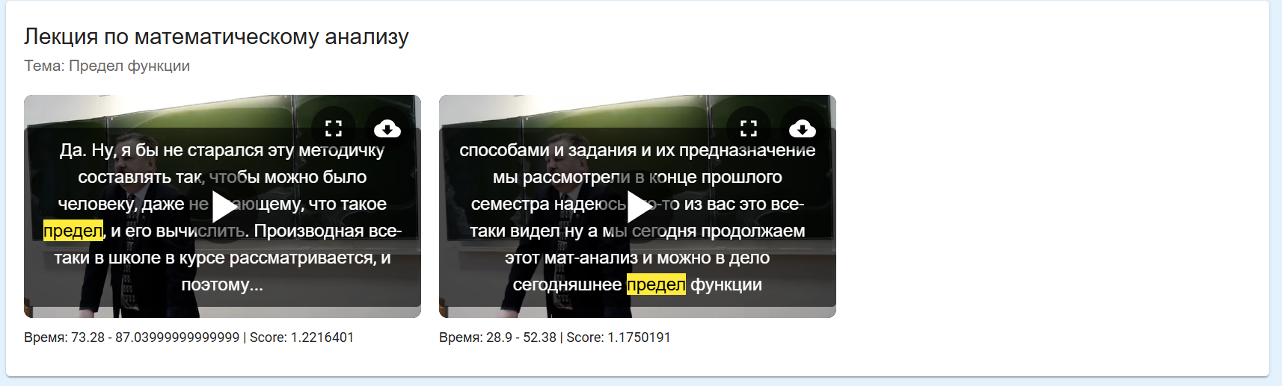
Рисунок Б.5 – Главная страница веб-приложения: Отображение результатов поиска в виде списка фрагментов с тайм-кодами и контекстом
- Нажмите на любое видео — видео откроется с нужного тайм-кода, искомая фраза подсветится в субтитрах.
- При необходимости скачайте mp4-фрагмент через кнопку «Скачать».
- При необходимости найти фрагмент в определенном видео, нажмите кнопку «Видео». Откроется вкладка как на Рисунке Б.6.
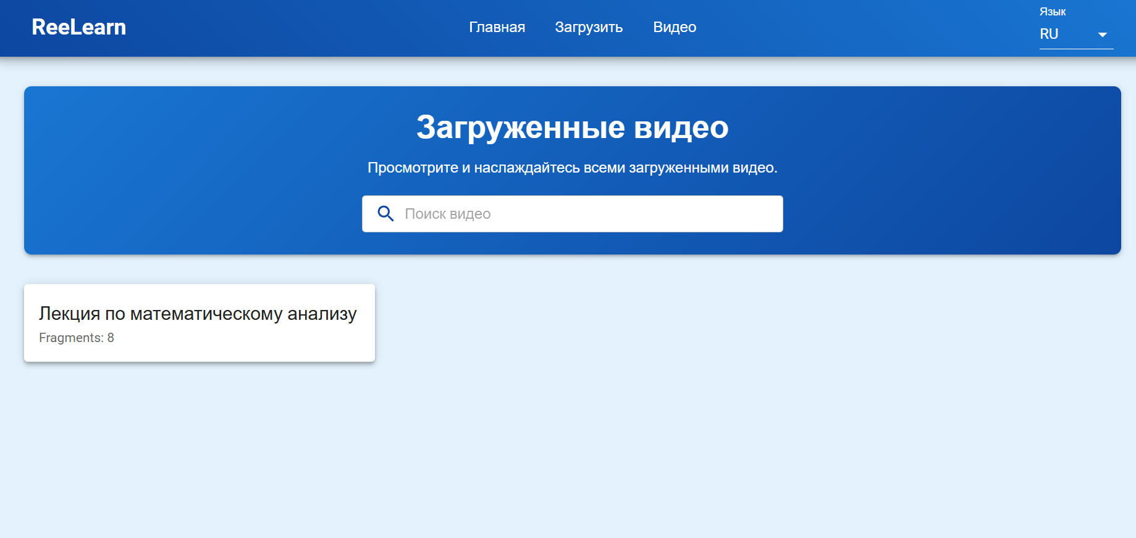
Рисунок Б.6 – Вкладка «Видео»: Интерфейс для поиска видео по названию
- Выберите нужное видео (можно воспользоваться поисковой строкой по видео), чтобы открыть вкладку выбранного видеоролика, например как это показано на Рисунке Б.7.
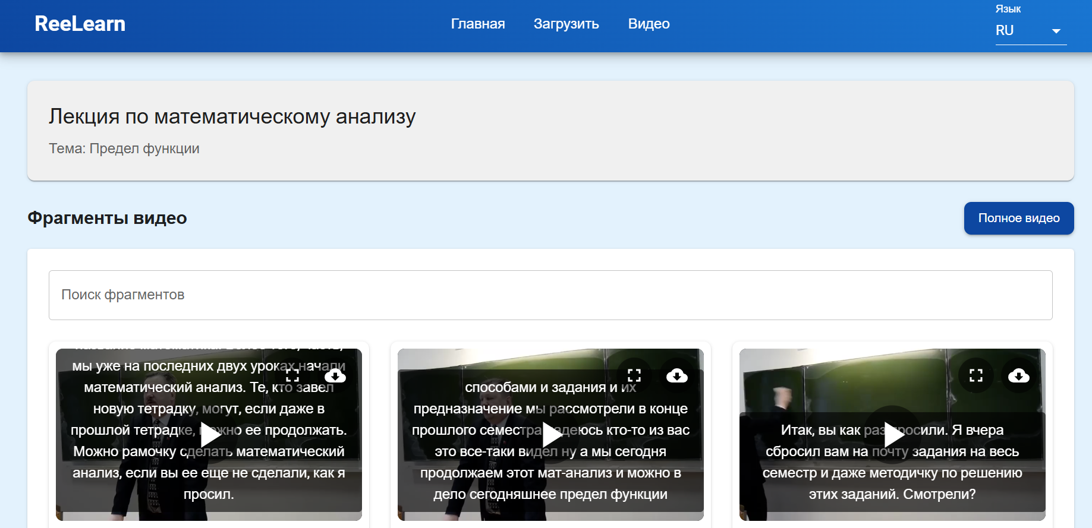
Рисунок Б.7 – Вкладка «Видео»: Отображение информации о выбранном видео и поле поиска по субтитрам
- Введите поисковой запрос, он автоматически найдет нужный фрагмент Результат поиска по одному видеоролику изображен на Рисунке Б.8.
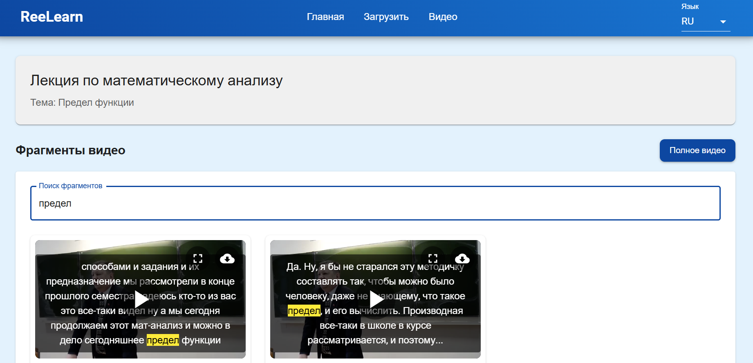
Рисунок Б.8 – Вкладка «Видео»: Подсветка найденного фрагмента текста в субтитрах выбранного видео

Сообщения оператору
В таблице Б.1 предоставлены все сообщения оператору приходящие от серверной части приложения.
Таблица Б.1 – Сообщения оператору
Сообщение системы | Содержание | Действия оператора
«Видео успешно загружено» | Файл принят сервером | Дождаться обработки
«Генерация субтитров завершена» | Whisper сгенерировал субтитры | Дождаться индексирования субтитров
«Индексирование завершено» | Субтитры в Elasticsearch | Выполнить поиск
«Ошибка распознавания речи» | Сбой модуля Whisper | Загрузить видео заново и дождаться полной обработки
«Ошибка индексации в Elasticsearch» | Сбой при записи индекса | Загрузить видео заново и дождаться полной обработки
«Неверный формат файла» | Поддерживаются только MP4, AVI, MKV | Конвертировать в допустимый формат
«Сеть недоступна» | Отсутствует интернет | Проверить соединение и повторить операцию

Развертывание в docker
В репозитории проекта уже присутствует готовый docker-compose.yml и необходимые Dockerfile. Для развёртывания приложения выполните следующие шаги:

Требования
Установлены Docker и Docker Compose
Порты 8000 (FastAPI), 9200 (Elasticsearch), 9000 (MinIO) доступны

Подготовка
Убедитесь, что в корне проекта находятся файлы docker-compose.yml и .env с перечисленными переменными окружения.
Проверьте, что каталог для временных файлов (переменная HOST_TEMP_DIR) существует на хост-машине.

Запуск контейнеров
Перейдите в корень репозитория:
cd /path/to/cloning/repository
Запустите все сервисы в фоновом режиме:
docker-compose up -d
Убедитесь, что все сервисы поднялись и находятся в состоянии healthy:
docker-compose ps

Проверка доступности
Backend (FastAPI) будет доступен по адресу http://localhost:8000.
Flower (мониторинг Celery) — http://localhost:5555.
MinIO (API) — http://localhost:9000, консоль — http://localhost:9001.
Elasticsearch — http://localhost:9200.

При необходимости остановки всех контейнеров:
docker-compose down

Лист регистрации изменений
В таблице Б.2 предоставлен лист регистрации изменений.
Таблица Б.2 - Лист регистрации изменений в программном документе «Руководство оператора»
Лист регистрации изменений
Номера листов (страниц) |  |  |  |  | Всего листов (страниц) в документе | № документа | Входящий № сопроводите льного документа | Подпись | Дата
Номер изм. | Измененных | Замененных | Новых | Аннулированных

